CORPORACIÓN UNIVERSITARIA DEL META
Facultad de Ingeniería Civil



TRABAJO DE GRADO

Análisis de la conectividad, accesibilidad y centralidad de la red vial del departamento del Meta basado en la teoría de grafos, el cálculo de índices topológicos y su representación SIG.

PRESENTADA POR:
BENJAMIN BALVERDE OSPINA

TRABAJO DE GRADO

Presentado como requisito parcial para optar al título de Ingeniería Civil

Villavicencio
Julio, 2025
CORPORACIÓN UNIVERSITARIA DEL META
Facultad de Ingeniería Civil

TRABAJO DE GRADO

Análisis de la conectividad, accesibilidad y centralidad de la red vial del departamento del Meta basado en la teoría de grafos, el cálculo de índices topológicos y su representación SIG.

PRESENTADA POR:
BENJAMIN BALVERDE OSPINA

TRABAJO DE GRADO

Presentado como requisito parcial para optar al título de Ingeniería Civil

DIRECTOR DISCIPLINAR

LAURA DANIELA PALOMINO BOSHELL
Ing. Ambiental y Sanitario –Esp. en Educación

DIRECTOR METODOLÓGICO
RENÉ RICARDO CUÉLLAR RODRÍGUEZ
Ing. Ambiental y Sanitario –MSc en Gestión Ambiental

Villavicencio
Julio, 2025

NOTA DE ADVERTENCIA

“La Universidad no se hace responsable por los conceptos emitidos por sus alumnos en sus trabajos de tesis. Solo velara porque no se publique nada contrario al dogma y a la moral católica y por qué las tesis no contengan ataques personales contra persona alguna, antes bien se vea en ellas el anhelo de buscar la verdad y la justicia”
Artículo 23 de la Resolución N°13 de julio de 1946

Análisis de la conectividad, accesibilidad y centralidad de la red vial del departamento del Meta basado en la teoría de grafos, el cálculo de índices topológicos y su representación SIG.

BENJAMIN BALVERDE OSPINA

APROBADO

Firma:  Nombre  Jurado 1 | Firma:  Nombre.  Jurado 2

Firma:  LAURA DANIELA PALOMINO BOSHELL  Director disciplinar | Firma:  RENÉ RICARDO CUÉLLAR RODRÍGUEZ  Director metodológico

Índice de contenidos

RESUMEN viii
ABSTRACT ix
1. CAPITULO: GENERALIDADES 10
1.1. Introducción. 11
2. CAPITULO: MARCO METODOLÓGICO 13
2.1. Antecedentes 14
2.2. Problema de investigación 15
2.3. Justificación 16
2.4. Objetivo general 18
2.5. Objetivos específicos 18
3. CAPITULO: MARCO TEÓRICO 19
3.1. Marco Geográfico 20
3.2. Marco Teórico 21
3.3. Marco conceptual 25
3.4. Marco legal 26
4. CAPITULO: METODOLOGÍA Y MÉTODOS 27
4.1. Metodología 28
4.2. Método 28
4.2.1. Análisis basado en Sistemas de información Geográfica (SIG) 28
4.2.1.1. Distancias lineales (euclidianas) y distancias por carretera entre los centros poblados 28
4.2.1.2. Numero de nodos asociados de centros poblados del departamento del Meta 29
4.2.1.3. Numero de arcos entre nodos asociados de centros poblados del departamento del Meta 29
4.2.1.4. Numero de circuitos entre nodos asociados de centros poblados del departamento del Meta 30
4.2.2. Estimación de los índices de conectividad 31
4.2.3. Estimación de los índices de accesibilidad 31
4.2.4. Estimación de los índices de centralidad 32
5. CAPITULO: RESULTADOS Y ANÁLISIS 33
5.1. Datos previos basados en el análisis de SIG 34
5.2. Conectividad de la red vial del departamento del Meta 34
5.2.1. Índice beta (β) 34
5.2.2. Índice gamma (γ) 37
5.2.3. Índice alfa (α) 40
5.3. Accesibilidad de la red vial del departamento del Meta 43
5.3.1. Número asociado (NS) 44
5.3.2. Número de Shimbel (SHI) 44
5.3.3. Longitud Media de la vía (Py) 45
5.3.4. Índice de omega o dispersión (Ω) 45
5.3.5. Accesibilidad ideal (AL_{i}) 45
5.3.6. Accesibilidad real (AR) 46
5.3.7. Accesibilidad media (AM) 47
5.3.8. Razón de sinuosidad (AM) 47
5.4. Centralidad de la red vial del departamento del Meta 55
CAPITULO 6: CONCLUSIONES 57
6.1. Conclusiones 58
6.1.1. Conectividad de la red vial del departamento del Meta 58
6.1.2. Accesibilidad de la red vial del departamento del Meta 58
6.1.3. Centralidad de la red vial del departamento del Meta 59
6.1.4. Conectividad, accesibilidad y centralidad global de la red vial del departamento del Meta 59
CAPITULO 9: REFERENCIAS 61
9. Referencias 62
CAPITULO 10: ANEXOS 64

Índice de tablas

Tabla 1 Relación de estudios previos en el tema de conectividad vial según la teoría de grafos, el uso de índices topológicos y el uso de sistemas de información geográfica (SIG) 14
Tabla 2 Relaciones de la extensión de la red vial por área, numero de municipio y población por departamento. 16
Tabla 3 Grafos según tipología y topología de la red vial 21
Tabla 4 Marco normativo relacionado con el emprendimiento 26
Tabla 5 Forma de cálculo y funciones para el cálculo de índices topológicos de conectividad 31
Tabla 6 Forma de cálculo y funciones para el cálculo de índices topológicos de accesibilidad 31
Tabla 7 Forma de cálculo y funciones para el cálculo de índices topológicos de centralidad 32
Tabla 8 Valores del índice beta (β) para la conectividad entre pares de municipios 35
Tabla 9 Valores del índice gamma (γ) para la conectividad entre pares de municipios 38
Tabla 10 Valores del índice alfa (α) para la conectividad entre pares de municipios 41
Tabla 11 Valores de los índices de accesibilidad para los municipios del meta 43
Tabla 12 Valores del índice de centralidad para los municipios del meta 55
Tabla 13 Distancias lineales (euclidianas) entre los centros poblados del departamento del Meta 65
Tabla 14 Distancias por carretera entre los centros poblados del departamento del Meta 66
Tabla 15 Cantidad de nodos asociados a la conexión por carretera de los centros poblados del departamento del Meta 67
Tabla 16 Cantidad de arcos asociados a la conexión por carretera de los centros poblados del departamento del Meta 68
Tabla 17 Cantidad de circuitos asociados a la conexión por carretera de los centros poblados del departamento del Meta 69

Índice de figuras

Figura 1 Departamento del Meta, mapa político, vial y fisiográfico. 20
Figura 2 Representación de vértices y aristas de la teoría de grafos. 21
Figura 3 Representación de las variables de los índices topológicos. 25
Figura 4 Representación de los valores del índice beta (β) promedio de los municipios del departamento del Meta. 36
Figura 5 Representación de los valores del índice gama (γ) promedio de los municipios del departamento del Meta. 39
Figura 6 Representación de los valores del índice alfa (α) promedio de los municipios del departamento del Meta. 42
Figura 7 Representación de los valores del índice de número asociado (NS) promedio de los municipios del departamento del Meta. 48
Figura 8 Representación de los valores del índice de numero de Shimbel (SHI) promedio de los municipios del departamento del Meta. 49
Figura 9 Representación de los valores del índice Longitud media de la vía (Py) promedio de los municipios del departamento del Meta. 50
Figura 10 Representación de los valores del índice omega (Ω) promedio de los municipios del departamento del Meta. 51
Figura 11 Representación de los valores del índice accesibilidad media (AM) promedio de los municipios del departamento del Meta. 52
Figura 12 Representación de los valores del índice accesibilidad ideal (AL_{i}) promedio de los municipios del departamento del Meta. 53
Figura 13 Representación de los valores del índice accesibilidad real (AR) promedio de los municipios del departamento del Meta. 54
Figura 14 Representación de los valores del índice de centralidad (C) promedio de los municipios del departamento del Meta. 56

GLOSARIO
Grafo: Es la representación de una serie de puntos (nodos o vértices) conectados por líneas (aristas).
Índices de accesibilidad: Índices que analizan la organización espacial de los nodos de un grafo y los procesos de competencia que se establecen, jerarquizados según la facilidad de acceso desde cada uno en relación con los restantes nodos contenidos en el grafo.
Índice de centralidad: Índice que busca identificar la posición topológica de los nodos dentro del grafo para establecer su influencia sobre el área circundante
Índice de conectividad o cohesión: Indica el grado de comunicación bilateral entre los vértices, reflejando el grado de interconexión que presenta los distintos nodos mediados por el número de arcos y su disposición espacial.
Índices topológicos: Expresiones matemáticas que analizan los grafos que permiten medir la conectividad, accesibilidad y centralidad en las redes, estableciendo la relación y los vínculos entre dos nodos específicos.
Sistema de Información Geográfica (SIG): representa información gráficamente mediante mapas digitales interactivos, que combinan datos de ubicación con datos descriptivos en capas temáticas.
Tipología: Son las diferentes configuraciones en los que se pueden arreglar o asemejar los grafos según su estructura o configuración espacial entre los diferentes nodos y aristas

RESUMEN
La infraestructura de transporte vial es de gran importancia para el crecimiento económico y productivo de los municipios, regiones y de un país. El departamento del Meta presenta una situación crítica de movilidad originada por diferentes factores ya sean ambientales, sociales o políticos. Económicamente, se ve afectado el transporte de mercancías, lo que impacta en los precios y la productividad de las empresas. Socialmente, se dificulta la movilidad, afectando la vida cotidiana de las personas y generando estrés y cansancio en quienes se movilizan. A partir de una metodologia cartográfica se hizo el cálculo de índices topológicos que explica las relaciones espaciales que existen entre los diferentes municipios del departamento del Meta. Encontrándose que la red vial se origina en la ciudad de Villavicencio, distinguiéndose cuatro (4) ejes principales que se extiende hasta el extremo del departamento conectando con otros municipios o departamentos. Los municipios se conectan principalmente por una sola vía, haciendo que solo exista una forma de conectarse con los otros municipios y haciendo vulnerable la conectividad y accesibilidad.

Palabras clave: índices topológicos, conectividad, accesibilidad y centralidad.

ABSTRACT
Road transport infrastructure is of great importance for the economic and productive growth of municipalities, regions, and the country as a whole. The department of Meta presents a critical mobility situation caused by different factors, whether environmental, social, or political. Economically, the transport of goods is affected, which impacts prices and the productivity of companies. Socially, mobility is hindered, affecting people's daily lives and generating stress and fatigue in those who travel. Using a cartographic methodology, topological indices were calculated to explain the spatial relationships that exist between the different municipalities of the department of Meta. It was found that the road network originates in the city of Villavicencio, distinguishing four (4) main axes that extend to the edge of the department, connecting with other municipalities or departments. The municipalities are mainly connected by a single road, making only one way to connect with other municipalities and making connectivity and accessibility vulnerable.

Key works: topological indices, connectivity, accessibility and centrality.

CAPITULO: GENERALIDADES

Introducción.
Las vías terrestres son fundamentales para el desarrollo de municipios y departamentos, ya que facilitan la conexión, el transporte de bienes y personas, y el acceso a servicios esenciales. Una buena red vial promueve el crecimiento económico, la integración social y el acceso a oportunidades, mientras que su deterioro puede generar aislamiento y rezago.
Las vías terrestres pueden cerrarse por diversas causas, incluyendo desastres naturales como deslizamientos, obras de construcción, eventos locales como marchas o manifestaciones, y problemas de seguridad como el conflicto armado o la presencia de grupos armados ilegales. También, la congestión del tráfico, el mal estado de las vías, y la falta de mantenimiento pueden llevar a cierres parciales o totales.
Asi mismo, los conflictos sociales pueden causar el cierre de vías terrestres a través de protestas, bloqueos y disturbios, a menudo relacionados con demandas sociales, políticas o económicas. Además, debe considerarse el efecto de bloqueos o atentados a la infraestructura vial por parte de grupos armados al margen de la ley como grupos guerrilleros, disidencias de las guerrillas, grupos paramilitares, bandas criminales y grupos armados organizados del narcotráfico.
La planificación vial es un proceso integral que busca optimizar la infraestructura y el transporte en una región, considerando las necesidades de movilidad, la seguridad, el impacto ambiental y el desarrollo sostenible. Implica la elaboración de estudios, diseños, y planes para la construcción, mantenimiento y mejora de vías, así como la implementación de medidas para la gestión del tráfico y la seguridad vial.
En este sentido, se deben considerar diversos criterios para garantizar la funcionalidad, seguridad y eficiencia de las vías. Estos criterios pueden clasificarse en aspectos técnicos, sociales, económicos y ambientales. Entre los criterios técnicos, se evalúan la capacidad de la vía, la seguridad de la infraestructura y la señalización.
La conectividad y la accesibilidad, por otro lado, están relacionadas con la facilidad de movimiento dentro de una red vial. Una buena conectividad implica que diferentes lugares están bien interconectados, mientras que la accesibilidad se refiere a la facilidad con la que se puede llegar a un destino específico a través de la red, y por lo tanto estos dos criterios inciden en la cantidad máxima de vehículos que transitan en un período de tiempo determinado, es decir en la movilidad.
El cálculo de índices topológicos conectividad, accesibilidad y centralidad hacen parte de los criterios técnicos iniciales de la planeación vial, donde el presente estudio pretende conocer las características topológicas de la red vial del Meta donde se identifican las necesidades de construcción de vias para garantizar una red vial bien interconectada
El propósito de esta investigación radica en analizar la conectividad, accesibilidad y centralidad de la red vial del departamento del Meta basado en la teoría de grafos, el cálculo de índices topológicos y su representación SIG y asi generar criterios de partida para garantizar la funcionalidad, seguridad y eficiencia de las vías del departamento del Meta.
Y donde se encontró que la red vial del departamento del Meta tiene su epicentro en la ciudad de Villavicencio. A partir de este punto, la red vial se despliega por cuatro (4) ejes principales que se extiende hasta el extremo del departamento. Los distintos municipios que se encuentran sobre estos ejes se conectan con sus municipios contiguos principalmente se da por una sola vía, haciendo que la conectividad y accesibilidad sea vulnerable por algún tipo de cierre ambiental o social. Asi mismo, los municipios que se encuentran en los extremos de los ejes viales no tienen vias para comunicarse, haciendo que estos se conecten primero con un nodo que permita conectarse con otro eje vial. Dado lo anterior, se puede decir que la red vial del departamento del Meta falta por desarrollarse.

CAPITULO: MARCO METODOLÓGICO

Antecedentes
Respecto al análisis de la conectividad, accesibilidad y centralidad de la red vial como área de estudio se han adelantado distintos estudios a nivel internacional o nacional los cuales en su mayoría estan enfocados a generar instrumentos de información para la planificación, mejoramiento y aprovechamiento de la red vial de forma clásica. Dentro de estos instrumentos se encuentra la teoría de grafos, el uso de índices topológicos y su representación y análisis empleando sistemas de información geográfica (SIG), Tabla 1.
A nivel regional, específicamente para los municipios de Guamal, Castilla La Nueva y san Martín pertenecientes al departamento del Meta se ha realizado el análisis del estado de la red vial de orden terciario basado en las normas AASHTO (American Association of State Highway and Transportation Officials) se aplica en el diseño, construcción y mantenimiento de vías en muchos países, especialmente en América, estableciendo criterios técnicos que aseguren la seguridad, eficiencia y durabilidad. Dentro de estos criterios se encuentra el diseño geométrico, capacidad estructural del pavimento, clasificación del tránsito, materiales y control de calidad, y la seguridad vial y señalización, Tabla 1.
Tabla 1 Relación de estudios previos en el tema de conectividad vial según la teoría de grafos, el uso de índices topológicos y el uso de sistemas de información geográfica (SIG)
Criterios específicos | Objetivo
Se emplean los SIG y el cálculo de los índices beta (β), gamma (γ), gamma (Iγ), número ciclomático (μ), alfa (α), | Caracterizar la estructura de la actual red vial de la provincia de Corrientes mediante la aplicación de algunas medidas propias de la Teoría de Grafos para conocer la accesibilidad y centralidad de los elementos de la red para hacer una propuesta para la planificación, mejoramiento y aprovechamiento de la red vial [1].
Se emplean los SIG y el cálculo de los índices Gamma y Alfa | Conocer las características estructurales de la red de transporte interna en la Reserva Natural de los Esteros del Iberá respecto conectividad y densidad de la red vial empleando sistemas de información geográfica (SIG) ya que al ser una reserva se desconoce dicha información y se requiere para la planeación del transporte, el ordenamiento territorial y la minimización del impacto ambiental [2].
Se emplean los SIG y el cálculo de los índices beta (β), gamma (γ), gamma (Iγ), número ciclomático (μ), alfa (α), número asociado (NS), número de Shimbel (SHI), omega, accesibilidad ideal, razón de sinuosidad, y accesibilidad real | Analizar la red vial intermunicipal de la provincia Centro, en el departamento de Boyacá, por medio de indicadores del análisis de redes, la teoría de grafos y SIG; para que de esta manera conocer la funcionalidad, centralidad y desequilibrios presentes de la configuración espacial de la red vial. Asi mismo busca identificar patrones de accesibilidad relativa que permitan considerar potencialidades y ventajas comparativas en términos de localización y dinámica vial de los municipios interconectados a la red [3].
Se emplean los SIG y el cálculo de los índices de conectividad, centralidad, cercanía | Analizar la conectividad vial urbana para generar información para la planificación de la ciudad de Valparaíso (Chile) teniendo como modelo de comparación la ciudad de Valencia (España), ya que ambas ciudades tienen características comunes (españolas, costeras y gran flujo turístico), todo ello mediante el uso de indicadores de conectividad, centralidad, cercanía y altitud. Y donde se recomienda que para Valparaíso debe guiar la planificación urbana a la creación de grandes vías capaces de mejorar la gran demanda en la zona central de la ciudad [4].
Se emplean los SIG y el cálculo de los índices factor de ruta, índice de trazado de velocidad. | Analizar la accesibilidad a partir de la topología de la red vial y la intervención de las vías terciarias en los municipios de Leiva, Policarpa, Los Andes, Barbacoas, Roberto Payan, Olaya Herrera y Tumaco del departamento de Nariño. Para ello, se elaboró una red vial para el departamento de Nariño y se evaluaron dos indicadores de tipo topológico y donde se concluyó que la intervención de las vías terciarias contribuye a mejorar la accesibilidad de los territorios debido a la modificación de la velocidad [5].
Tipologías de redes y percepción humana sobre aspectos de movilidad | Estudiar los flujos desde un enfoque cuantitativo (conectividad) y cualitativo (percepción, sentimientos, y preferencias) para de esta manera ofrecer puntos de reflexión sobre el diseño de flujos distintos a los descritos por la teoría de grafos. Donde si bien la conectividad topológica de la red vial representa una condición que influye en el flujo, con el tiempo está sujeta a dinámicas del área que la hacen menos determinante, factores como la percepción de seguridad, el tiempo de los recorridos, condiciones de los medios de transporte o el uso de la tecnología prevalecen para decidir una ruta [6].
Criterios de calidad de vias terciarias | Analizar el estado de la red vial de orden terciario en los municipios de Guamal, Castilla La Nueva y san Martín pertenecientes al departamento del Meta. Donde se revisa si se encuentran en tierra, afirmadas o pavimentadas. Asi mismo se determina el estado de las vias pavimentadas según la calificación de la serviacibilidad según la norma AASHO. Y donde el estudio arrojo que hay una ausencia sobre la cantidad de vías terciarias que existen y la calidad en la que se encuentran las vías [7].
Fuente: Propia

Problema de investigación
La infraestructura de transporte vial es de gran importancia para el crecimiento económico y productivo de los municipios, regiones y de un país. Adicionalmente, permite definir la estructura de un territorio, aumenta la eficacia, afecta la localización de usos de suelo y define la estructura espacial del territorio por las relaciones que se producen entre los componentes de este. El nivel de las relaciones define las características de conectividad, accesibilidad y centralidad intrínsecas a su desarrollo. En este sentido, la red vial se desarrolla con criterios de alta calidad, atendiendo las políticas de ordenamiento del territorio y son elementos de cohesión regional y necesarias para potenciar un desarrollo socioeconómico equilibrado.
Según el ranking mundial de competitividad para el año 2024 del Centro Mundial de Competitividad, Colombia ocupo el puesto 54 a nivel internacional en el índice de competitividad en infraestructura, considerando que este índice está directamente relacionado con la red vial y su calidad, indicando entonces que es prioritario realizar inversiones que cubran diferentes tipos de infraestructura [8].
Según el informe del estado de la red vial del primer semestre del 2025, el departamento del Meta tiene inventariado un total de 4708,84 Km de vias de un total de 78718,17 Km de la red vial nacional (6% del total de vias nacionales). Para ser uno de los departamentos de mayor área es uno de menor cantidad de vias en comparación a municipios más pequeños. A pesar de ser un departamento con pocos municipios este tiene mayor cantidad de vias por municipio, no obstante, en comparación a departamentos con mayor cantidad de municipios como lo es Norte de Santander, Cauca y Valle del Cauca. Y de acuerdo con la población tiene similar cantidad de vias como departamentos similares como Boyacá. Tabla 2.
Tabla 2 Relaciones de la extensión de la red vial por área, numero de municipio y población por departamento.
Departamento | Longitud Vial [9] |  | Área | Densidad vial departamental | Número de municipios | Densidad vial por número de municipios | Población | Densidad vial por habitante
Departamento | (Km) | (%) | (Ha) | (km/Ha) |  | (km/municipio) | (Millon hab) | (km/Millon hab)
Boyacá | 7836 | 10,0% | 231,9 | 33,8 | 123 | 63,7 | 13,2 | 593,8
Valle del Cauca | 6731 | 8,6% | 221,4 | 30,4 | 42 | 160,3 | 47,1 | 143,0
Cauca | 6487 | 8,2% | 293,1 | 22,1 | 42 | 154,5 | 15,8 | 410,8
Norte de Santander | 5600 | 7,1% | 234,6 | 23,9 | 40 | 140,0 | 17,2 | 325,1
Antioquia | 5083 | 6,5% | 636,1 | 8,0 | 125 | 40,7 | 69,5 | 73,1
Meta | 4709 | 6,0% | 828,1 | 5,7 | 29 | 168,2 | 11,4 | 411,4
Caquetá | 4329 | 5,5% | 889,7 | 4,9 | 16 | 270,5 | 4,3 | 1008,4
Total Nacional | 78718 | 100,0%
Fuente: Propia

No obstante, para el departamento del Meta son escasos los estudios sobre vias, y donde estos se enfocan a la calidad de las vias. Y por el contrario no existe un análisis que evalué la conectividad, accesibilidad y centralidad de las redes viales respecto a los municipios del departamento del Meta, que indique las necesidades de desarrollar proyectos viales y que a su vez sea un instrumento para los planificadores de infraestructura vial y del desarrollo del departamento.
La anterior problemática descrita permite plantear la siguiente pregunta de investigación: ¿Cuáles son las necesidades reales de conectividad, accesibilidad y centralidad de la red vial del departamento del Meta basado en la teoría de grafos, el cálculo de índices topológicos y su representación SIG?, el análisis se realiza para las ciudades capitales de los municipios, ya que estos son los puntos mas representativos y con información suficiente sobre la red vial.

Justificación
Las redes viales y la infraestructura de transporte son de gran importancia para favorecer la transformación y el ordenamiento territorial de acuerdo con los planes de desarrollo municipal, regional y nacional que se articulan entre sí [10]. El desarrollo económico implica el flujo bienes entre los centros rurales y las urbes, donde los primeros requieren insumos para producir y los segundos requieren que las materias primas lleguen a los centros de transformación y consumo. De la misma manera, el desarrollo social y cultural se ve afectado por que se requiere tanto del movimiento de materiales para asegurar la infraestructura como la circulación de personas para satisfacer sus necesidades de salud, educación, empleo, recreación, cultura, etc. [11]. De esta manera, la red vial tiene un carácter polivalente, complementario y asociativo ya que estan diseñadas para cumplir distintos propósitos como lo son la circulación de personas, bienes y mercancías [12].
Estos ámbitos, son los que usualmente el Gobierno Nacional invierte a través de sus programas sociales y donde algunas poblaciones han quedado excluidas, sumergiéndolas altas tasas de pobreza y desigualdad. El mejoramiento de la red vial representa una oportunidad de mejora a la calidad de vida y desarrollo económico siempre y cuanto se satisfagan las necesidades de la cantidad y calidad de vias que reduzcan tiempos y distancias de comunicación [13].
Desde la teoría de grafos y los índices topológicos (conectividad, accesibilidad y centralidad) de la red vial, es necesario identificar y evaluar características y patrones particulares de la red vial del transporte del Meta para asi cuantificar la capacidad que estas ofrecen en términos de su servicio y su configuración espacial.
Adicionalmente, permite explicar de las realidades territoriales en relación con la integración del sistema vial de transporte terrestre y su articulación con la estructura espacial, generándose análisis de suficiencia o insuficiencia de redes viales e indica las formas como estas se deberían articular. En este sentido, el departamento del Meta asi como otros departamentos carece de información que permita conocer las necesidades reales de conectividad, accesibilidad y centralidad de la red vial terrestre.
Finalmente, la información generada se puede considerar un punto de partida para los actores tomadores de decisión de orden nacional, departamental y municipal que pueden ser incluidas en los planes de desarrollo y la planificación de proyectos viales para que de esta manera para garantizar una red vial bien interconectada y garantizando la funcionalidad, seguridad y eficiencia de las vías del departamento del Meta.

Objetivo general
Analizar la conectividad, accesibilidad y centralidad de la red vial del departamento del Meta basado en la teoría de grafos, el cálculo de índices topológicos y su representación SIG para conocer la funcionalidad de la red vial como sistema interconector de los municipios.

Objetivos específicos
- Evaluar conectividad de la red vial del departamento del Meta mediante la estimación de los índices beta (β) gamma (γ, Iγ), alfa (α), y número ciclomático (μ) para determinación del grado de comunicación recíproca entre los municipios.
- Evaluar accesibilidad de la red vial del departamento del Meta por medio de la estimación de los índices número asociado (NS), número de Shimbel (SHI), longitud media de la vía (Py), y índice de omega (Ω) para el reconocimiento de la organización espacial de los nodos.
- Evaluar la centralidad de la red vial del departamento del Meta mediante la estimación del índice de centralidad media (C) para el reconocimiento de la posición topológica de los nodos dentro del grafo para establecer su influencia sobre el área circundante

CAPITULO: MARCO TEÓRICO

Marco Geográfico
En 1905, por decreto No. 177 de febrero 18, se creó la Intendencia Nacional del Meta, con Villavicencio como capital. Luego, en 1913, le fue segregada la parte oriental, con la cual se creó la Comisaría del Vichada. Finalmente, la ley 118 del 16 de diciembre de 1959 erigió al Meta como departamento, constituyéndose en el decimoséptimo de Colombia a partir de 1 de julio de 1960 [14].
Departamento perteneciente a la Región Orinoquía. Limita al norte con Bogotá, Cundinamarca y Casanare, al este con Vichada, al sur con Guaviare y Caquetá, y al Oeste con Huila. Su capital es Villavicencio, y el departamento en general cuenta con 85.635 km2 con una proporción de 7,5% con respecto del País y 1.04 millones (2018) de habitantes. El departamento está dividido en 29 municipios, los cuales se distribuyen en 6 subregiones de planificación y gestión: Alto Ariari, Ariari, Bajo Ariari, Capital-Cordillera, La Macarena y Río Meta estipuladas bajo Ordenanza 851 del 2014 [14].
Su territorio se extiende desde el denominado piedemonte llanero hasta los Llanos Orientales. Posee una gran riqueza hídrica debido a los numerosos afluentes del río Orinoco que cruzan el departamento y que nacen en la Cordillera Oriental. El Meta es un departamento de economía ganadera, agrícola y minera (destacándose la extracción de petróleo crudo y gas), cuya cultura local gira en torno a la hacienda y la vaquería [14].
Figura 1 Departamento del Meta, mapa político, vial y fisiográfico.
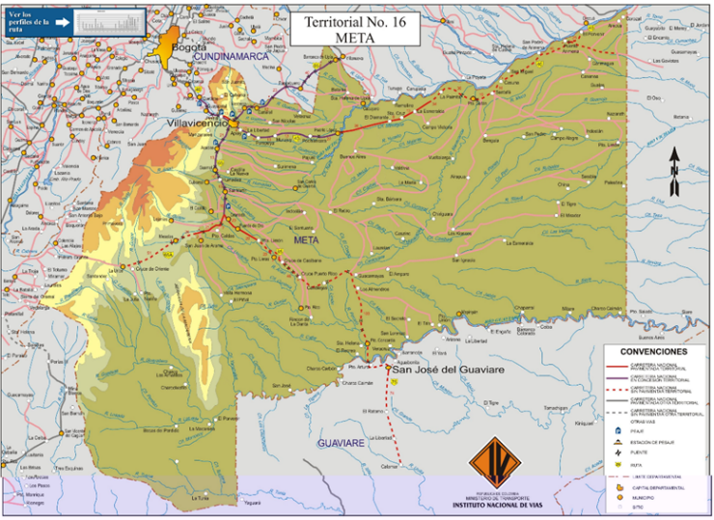
Fuente: Instituto Nacional de Vias

Marco Teórico
    - Teoría de grafos
Un grafo es un conjunto no vacío, comprendido por objetos llamados nodos (vértices) y una selección de pares de vértices, llamados aristas que pueden estar orientados o no. En otras palabras, un grafo se representa mediante una serie de puntos (los nodos o vértices) conectados por líneas (aristas). Matemáticamente un grafo es una pareja de conjuntos G = (V,A) donde, V es el conjunto de vértices, y A es el conjunto de aristas, este último es un conjunto de pares de la forma (u,v) tal que u, v $∈$ V, ejemplificando, la arista (a,b) se nota como ab. Es fundamental en la teoría de grafos que quede lo esencial del dibujo: la forma de las aristas no es relevante, sólo importa a qué vértices están unidas. La posición de los vértices tampoco importa, y se puede variar para obtener un dibujo más claro [15].
Figura 2 Representación de vértices y aristas de la teoría de grafos.
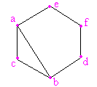 | En la figura, V = { a, b, c, d, e, f }, y A = { ab, ac, ae, bc, bd, df, ef }
Fuente: [15]
    - Tipologías
En la tabla 3 se ilustran ejemplos de grafos que representan diferentes estructuras y algunos acontecimientos que se derivan de su tipología y topología. Las primeras cuatro tipologías comprenden los grafos de las principales estructuras base de sistemas complejos, y el ultimo grafo se relaciona con una red descentralizada propia de los sistemas complejos
Tabla 3 Grafos según tipología y topología de la red vial
Estrella | 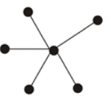 | Cada uno de los elementos estan unidos entre si por medio de un nodo principal. Sus ventajas radican en la facilidad para añadir nuevos elementos y el fallo de un nodo (no central) no afecta al resto y sus debilidades radican en que si falla el nodo central provoca un fallo de toda la red, necesita una gran cantidad de conexión y se produce un cuello de botella en el nodo central.
Bus | 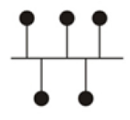 | Los nodos comparten la misma línea de conexión. Sus ventajas estañen la facilidad para añadir y eliminar nodos, no requiere un nodo central, un error en un nodo no afecta a la red, la velocidad de comunicación es elevada y se reduce la conexión respecto a la anterior configuración. No obstante, sus desventajas son que los nodos deben tener un mismo grado de desarrollo y requiere de mecanismos para controlar que todos los nodos accedan a la vez a la línea de conexión.
Anillo | 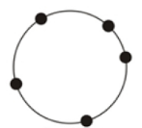 | Los elementos se interconectan conformando un anillo cerrado. La información pasa por todos los nodos. Sus ventajas comprenden el control sencillo y mínimo cableado y sus debilidades consisten en la vulnerabilidad a fallos (si falla un elemento falla toda la red) y añadir elementos es más difícil debido a que hay que suspender el funcionamiento de la red.
Árbol | 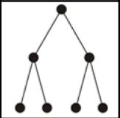 | Combina conceptos de las tipologías de estrella y bus, establece una jerarquía entre los nodos de la red, y sus desventajas radican en la topología especifica de base (estrella o bus).
Red no centralizada | 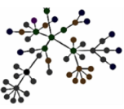 | Aumenta el flujo de información entre los nodos y se conectan los nodos con poca distancia. Los nodos cuentan con características distintas (multiconectados, medio conectados y poco conectados). Se conforman módulos que permiten una mejor organización, comunicación y evolución de forma independiente.
Fuente: [16]
    - Índices topológicos
Expresiones matemáticas que analizan los grafos que permiten medir la conectividad, accesibilidad y centralidad en las redes, estableciendo la relación y los vínculos entre dos nodos específicos. Sus relaciones indican el alcance de un nodo respecto al otro e indican el número de conexiones posibles y permiten identificar patrones espaciales en la distribución de la infraestructura vial [17].
La conectividad (cohesión) determina el grado de comunicación recíproca entre los nodos, asi como es el grado de integración (interconexión) que presenta una red para su funcionamiento interno. Parte del principio básico de que cuantos más arcos tenga el grafo, mayor será el grado de conectividad. En realidad, indica la mayor o menor complejidad estructural de la red, lo cual está ligado directamente al número de nodos, arcos y a su disposición espacial [17].
      - Índices de conectividad o cohesión
Indica el grado de comunicación bilateral entre los vértices, reflejando el grado de interconexión que presenta los distintos nodos mediados por el número de arcos y su disposición espacial. Se fundamenta que entre más arcos tenga el grafo, mayor será el nivel de interconexión, y a mayor interconexión mayor será la complejidad estructural de la red, [1], [2], [3], [17].
- Índice beta (β)
Índice que permite medir como aumenta la conectividad cuando se incrementa el número de arcos de un grafo. Las redes de transporte de estructura muy compleja asumen valores más elevados, mientras las redes cuya estructura es más sencilla tendrán valores más bajos. Cuando su valor es 0 indica una red nula, si su valor es 1 es una red de un solo circuito, y si su valor es de 1 a 3 son redes complejas; puede decirse que, a mayor número de arcos, mayor es la conexión que representa, [1], [2], [3], [17].
- Índice gamma (γ)
Índice que permite comparar distintas redes, y sus valores van entre 0 y 1 para una red totalmente desconectada y conectada respectivamente, [1], [2], [3], [17].
- Índice gamma ($I_{γ}$)
Índice que arroja el valor porcentual de arcos que debe introducirse en cada nodo para obtener una red más integrada. Un valor cercano al 100 % supone una red ideal, lo cual está alejado de la realidad, [1], [2], [3], [17].
- Número ciclomático (μ)
Índice que determina la cantidad de circuitos que existen dentro de un grafo. Entendiendo por circuito, cada una de las múltiples maneras que existen para ir desde un nodo hasta el mismo, sin tener que pasar dos veces por el mismo arco, [1], [2], [3], [17].
- Índice alfa (α)
Índice que expresa el ratio entre el número de circuitos de un grafo y el máximo posible. Su valor resultante varía entre 0 para un grafo sin ningún circuito y 1 para un grafo completo, es decir que valores altos indican la presencia de una red más sólida, [1], [2], [3], [17].
      - Índices de accesibilidad
Índices que analizan la organización espacial de los nodos de un grafo y los procesos de competencia que se establecen, jerarquizados según la facilidad de acceso desde cada uno en relación con los restantes nodos contenidos en el grafo, [1], [2], [3], [17].
- Número asociado (NS)
Índice que refleja la distancia topológica expresada en el número de arcos que es necesario recorrer para alcanzar el nodo más distante por el camino más corto. dicho número da una idea de la accesibilidad que posee el nodo de referencia con relación al nodo más lejano topológicamente. Cuanto menor sea el valor del Número Asociado, mayor será la accesibilidad del nodo, [1], [2], [3], [17].
- Número de Shimbel (SHI)
Índice que muestra la cantidad de arcos a atravesar para ir desde un nodo a todos los demás del grafo por el tramo más corto. Es más accesible el nodo que presente el índice más bajo, [1], [2], [3], [17].
- Longitud Media de la vía (Py)
Índice que muestra la cantidad media de arcos a atravesar para ir desde un nodo a todos los demás del grafo por el tramo más corto, [1], [2], [3], [17].
- Índice de omega (Ω) o dispersión
Índice que genera una visión de global del grafo en cuanto a la accesibilidad, Cuanto más alto sea el valor resultante, menor será la accesibilidad entre los nodos de la red. Los valores oscilan entre 0 y 100 para los nodos de mayor a menor accesibilidad, respectivamente, [1], [2], [3], [17].
- Accesibilidad media (AM)
Índice que da a conocer de las distancias globales, entendidas como la forma de ponderar aquellos nodos con mejores condiciones de accesibilidad presentan, [1], [2], [3], [17].
- Accesibilidad ideal (Al_{i})
Índice que representa una distancia ideal que refleja la distancia mínima como una línea recta entre dos nodos, [1], [2], [3], [17].
- Accesibilidad real (AR)
Índice que da a conocer de las distancias globales, entendidas como la forma de ponderar aquellos nodos con mejores condiciones de accesibilidad presentan, [1], [2], [3], [17].
- Razón de sinuosidad (S)
Índice que permite clasificar el tipo de red en relación con su forma real, [1], [2], [3], [17].
      - Índice de centralidad
Índice que busca identificar la posición topológica de los nodos dentro del grafo para establecer su influencia sobre el área circundante, [1], [2], [3], [17].
- Centralidad Media (C)
Índice que permite reconocer la posición topológica de los nodos dentro de la red, así un nodo con valores mínimos demostrará ser central y, con altos valores poco central, [1], [2], [3], [17].
      - Variables de los índices topológicos
Las variables que conforman los índices topológicos son nodos, distancias (lineales y por carretera), arcos y circuitos. Los nodos se asocian a los puntos que se desean conectar, ej. municipios, matemáticamente es un número que representa cantidad y no tiene unidades. Las distancias lineales son líneas imaginarias trazadas entre dos nodos, matemáticamente es la distancia en Kilómetros. Las líneas por carretera se relacionan con las vias que conectan los nodos, matemáticamente es la distancia en Kilómetros. Los arcos son denominaciones que reciben las carreteras que conectan dos nodos, matemáticamente es un número que representa cantidad y no tiene unidades. Los circuitos son las distintas formas de conectar dos puntos por medio de arcos, donde se utiliza un arco para ir y otro para volver, matemáticamente es un número que representa cantidad y no tiene unidades.
Figura 3 Representación de las variables de los índices topológicos.
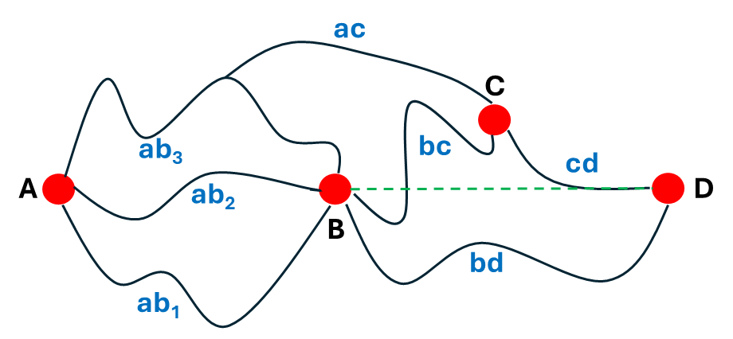 | Para conectar A y B  Circuitos: 3 (ab₁₋ab₂, ab₁₋ab₃, ab₂₋ab₃,)  Arco: 3 (ab₁, ab₂, ab₃)  Nodo: 4 (A, B)  Para conectar A y C  Circuitos: 6 (ab₁₋ab₂₋ac, ab₁₋ab₃₋ac, ab₂₋ab₃₋ac, ab₁₋ab₂₋bc, ab₁₋ab₃₋bc, ab₂₋ab₃₋bc)  Arco: 5 (ab₁, ab₂, ab_{3,} ac, bc)  Nodo: 3 (A, B)
Distancia lineal en kilómetros ( )
Distancia carretera en kilómetros ( )
Fuente: propia

Marco conceptual
Según Kong et al, el análisis de redes se constituye como una herramienta que permite interconectar los elementos que componen la estructura de la organización de los asentamientos humanos dentro de un territorio, permitiendo modelar y estudiar elementos interconectados, a través de la teoría de grafos, ofreciendo una importante metodología para el estudio del funcionamiento y optimización de los sistemas [18].
Para Albert & Barabási, las redes viales con una importante herramienta para analizar el territorio y las ciudades inmersos en una determinada área geográfica, considerando la estructura y topología de redes viales bajo la perspectiva de las redes complejas, incorporando parámetros deseados de interés en el modelo matemático [19].
De acuerdo con Cats, el análisis de redes e infraestructuras de transporte suele requerir modelos que tienden a sustentarse en la teoría clásica de grafos y el análisis topológico, que vinculan particularmente indicadores de conexión y accesibilidad, indicadores relacionados con la teoría de la red compleja pero basados en las propiedades estadísticas de la red de estructura y topología [20].
En concordancia a los anteriores autores, la posición que seguirá el trabajo de grado es el análisis de la red vial terrestre empleando la teoría de grafos y el cálculo de indicadores topológicos de conectividad, accesibilidad y centralidad, y el uso de SIG para para determinar el grado de comunicación recíproca entre los municipios, reconocer su organización espacial y conocer su influencia sobre el área circundante.

Marco legal
A continuación, se relaciona y explica la normatividad legal vigente que tienen aplicabilidad en el desarrollo del proyecto.
Tabla 4 Marco normativo relacionado con el emprendimiento
Norma | Entidad | Ámbito que regula | Aplicabilidad al trabajo de grado
Lineamientos de Infraestructura Verde Vial para Colombia (LIVV) | Min. Ambiente – Min. Transporte | Planeación y ejecución de políticas, planes, programas y proyectos sectoriales de infraestructura de  transporte. | Normativa específica, guías y lineamientos técnicos generales, propuestas dirigidas al desarrollo de infraestructura verde y alertas tempranas
Plan nacional de vias 2016 | Ministerio de transporte | La red vial regional en donde se incluyen las vías secundarias y terciarias, la red fluvial y transporte aéreo | Establece los objetivos de Identificar las vías de integración regional y establecer corredores que impulsen el desarrollo socioeconómico. Y establecer los criterios técnicos que definan el tipo de intervención que se debe realizar en los corredores priorizados.
Ley 1682 de 2013 | República de Colombia | Medidas y disposiciones para los proyectos de infraestructura de transporte y se conceden facultades extraordinarias | Lineamientos para garantizar la conectividad regional de los municipios
Fuente: Elaboración propia

CAPITULO: METODOLOGÍA Y MÉTODOS

Metodología
El trabajo de grado sigue una metodologia cartográfica a través de la elaboración de mapas, los investigadores pueden representar y analizar visualmente fenómenos espaciales y su distribución. Los avances en tecnologías como los SIG han ampliado las posibilidades de análisis cartográfico. Y la investigación es de tipo cuantitativo, el trabajo de grado emplea variables numéricas como el número de nodos, conexiones entre nodos y distancias, y que permite el cálculo de índices topológicos que explica las relaciones espaciales que existen entre diferentes los nodos (municipios) [21].

Método

Análisis basado en Sistemas de información Geográfica (SIG)
El análisis mediante el software ArcGIS Pro y se dividió en dos fases. El primero consistió en calcular las distancias lineales (euclidianas) entre los centros poblados del departamento del Meta, sin considerar la infraestructura vial existente. El segundo componente buscó determinar las distancias siguiendo las rutas de la red vial.
Los archivos shapefile utilizados fueron obtenidos del Instituto Geográfico Agustín Codazzi (IGAC), a partir de la Base de Datos Vectorial Básica de Colombia a escala 1:100.000, año 2022, y del Instituto Nacional de Vías (INVIAS), disponibles en sus respectivos portales web: (https://www.colombiaenmapas.gov.co/?e=-77.20304689187265, 0.00354590105816098,-68.78751954812488,6.526252972923347,4686&b=igac&u=50&t=23&servicio=205 y https://inviasopendata-invias.opendata.arcgis.com/datasets/016b917815cd49eb9a9bcdbe88a5c8ca/ about
Todos los shapefiles fueron reproyectados al sistema de referencia MAGNA-SIRGAS Origen Nacional 2018 (EPSG:9377), en concordancia con las recomendaciones del IGAC.

Distancias lineales (euclidianas) y distancias por carretera entre los centros poblados
Para el primer análisis, se empleó la herramienta "Generate Near Table" del conjunto de herramientas de análisis de proximidad, con el fin de calcular la distancia euclidiana entre los centros poblados del departamento. Como entidad de entrada se utilizó el shapefile de tipo punto correspondiente a los centros poblados. El resultado fue una tabla que contiene las distancias en línea recta entre cada uno de los centros urbanos analizados, Tabla 5 y 6.

Numero de nodos asociados de centros poblados del departamento del Meta
La identificación de los nodos (centros poblados) se realizó a través del modelamiento de redes en el software ArcGIS Pro. La información base fue obtenida del Instituto Geográfico Agustín Codazzi (IGAC) y del INVIAS. Los nodos se definieron como los puntos representativos de los centros poblados del departamento. Para ello, se utilizó una capa vectorial de tipo punto denominada centros_poblados. Esta capa contenia la ubicación georreferenciada de las cabeceras municipales y centros poblados del país. Posteriormente, se realizó una verificación espacial para asegurar que los puntos estuvieran correctamente posicionados sobre la red vial del Meta, de modo que pudieran ser utilizados como orígenes y destinos dentro del modelo de red. Para integrarlos al análisis de red, los puntos fueron cargados como entidades de origen y destino en el entorno de análisis de Network Analyst, mediante la herramienta Add Locations, especificando una tolerancia espacial adecuada para garantizar su ajuste preciso a la red vial. Esto aseguró que los nodos se ubicaran sobre elementos utilizables del dataset de red, Tabla 7.

Numero de arcos entre nodos asociados de centros poblados del departamento del Meta
La identificación de los arcos (rutas viales que conectan dichos centros) se realizó a través del modelamiento de redes en el software ArcGIS Pro. La información trabajada se obtuvo del Instituto Geográfico Agustín Codazzi (IGAC) y del INVIAS. Los arcos corresponden a los tramos de la red vial que conectan los nodos siguiendo la infraestructura vial existente, para ello se utilizó como insumo principal la capa de líneas Red_Vial, la capa fue depurada previamente, eliminando duplicidades, corrigiendo líneas colgantes (dangles) y asegurando la conectividad topológica mediante el uso de las herramientas respectivas, con el objetivo de garantizar una red continua y funcional, eliminando los errores de digitalización.
Con base en la capa depurada, se creó un Network Dataset, donde se configuraron los campos respectivos para el análisis, asegurando que los caminos calculados representaran las rutas más cortas sobre la red vial. Posteriormente, se implementó la herramienta OD Cost Matrix del módulo Network Analyst para calcular las rutas mínimas entre todos los nodos. Esta herramienta generó un conjunto de líneas que representan los arcos, es decir, los tramos de vía utilizados para conectar cada par de centros poblados de forma óptima según la distancia. Se configuró la herramienta para que generara líneas resultantes que reflejaran la geometría real de la red vial y no líneas rectas entre puntos, tabla 8.

Numero de circuitos entre nodos asociados de centros poblados del departamento del Meta
Para la identificación de circuitos dentro de la red vial del departamento del Meta, se empleó el Network Dataset previamente construido a partir de la capa Red_Vial suministrada por el Instituto Geográfico Agustín Codazzi (IGAC), la cual fue sometida a un proceso de depuración para garantizar la continuidad topológica y la conectividad entre segmentos. Los nodos de la red fueron definidos a partir de la capa centros_poblados, también obtenida del IGAC, que representa las cabeceras municipales y otros núcleos urbanos del territorio.
El procedimiento comenzó con la selección de un conjunto de nodos ubicados estratégicamente en la red, asegurando que existiera conexión vial directa entre ellos. Posteriormente, se empleó la herramienta Route del módulo Network Analyst de ArcGIS Pro, configurada con la opción de retorno al primer punto activada, de forma que la ruta generada constituyera un circuito cerrado. Las paradas cargadas correspondieron a centros poblados cercanos entre sí, seleccionados por su ubicación y relevancia geográfica. Como impedancia de la red se utilizó el atributo length, previamente calculado y definido como costo en el Network Dataset, permitiendo así que las rutas optimizadas representaran trayectos mínimos en términos de distancia real sobre las vías.
Una vez ejecutado el análisis, los resultados se exportaron como una capa vectorial de tipo línea, en la que cada elemento representa el trazado real del circuito calculado. Se procedió a su revisión visual y técnica, verificando que el recorrido siguiera fielmente el trazado de la red vial, que los nodos incluidos fueran los esperados y que el trayecto regresara al punto de origen sin duplicar segmentos. En casos donde se buscó evaluar más de un circuito posible, o cuando se requirió una mayor optimización del recorrido entre múltiples centros poblados, se consideró como alternativa metodológica el uso de la herramienta Vehicle Routing Problem (VRP), configurada con un único vehículo, estableciendo el nodo inicial como punto de partida y de llegada, tabla 9.

Estimación de los índices de conectividad
A partir de las distancias lineales y distancias por carretera entre los distintos nodos, la estimación de arcos entre nodos, el número de circuitos y el número de nodos se calcula los índices topológicos de conectividad mediante las ecuaciones de la Tabla 5.
Tabla 5 Forma de cálculo y funciones para el cálculo de índices topológicos de conectividad
Índice beta (β) | Se calcula como el número de arcos existentes en la red dividido entre el número de nodos de la red. | $$β=\frac{a}{n}$$  a: No de arcos que tiene en el grafo  n: No de nodos que tiene en el grafo
Índice gamma (γ) | Se calcula como el número de arcos existentes en la red dividido entre el máximo posible de arcos sobre el número real de nodos de la red. | $$γ=\frac{a}{a_{max}}=\frac{a}{\frac{n×\left(n-1\right)}{2}}$$  a: No de arcos que tiene en el grafo  a_{max}: No máximo de arcos que puede tener el grafo  n: No de nodos que tiene en el grafo
Índice alfa (α) | Se obtiene de la relación entre el número de circuitos existentes y el máximo posible de la red. | $$α=\frac{μ}{2×\left(n-5)\right)}$$  $μ$: No de circuitos que tiene en el grafo  n: No máximo de circuitos que puede tener el grafo
Fuente: [1], [2], [3], [17]

Estimación de los índices de accesibilidad
A partir de las distancias lineales y distancias por carretera entre los distintos nodos, la estimación de arcos entre nodos, el número de circuitos y el número de nodos se calcula los índices topológicos de accesibilidad mediante las ecuaciones de la Tabla 6.
Tabla 6 Forma de cálculo y funciones para el cálculo de índices topológicos de accesibilidad
Número asociado (NS) | Se calcula como el número de arcos que es necesario recorrer para alcanzar el nodo más distante por el camino más corto. | $$NS=\sum_{i=1}^{n}{a}$$  a: No de arcos que tiene en el grafo
Número de Shimbel (SHI) | Se calcula sumando los valores de cada fila de la matriz de accesibilidad topológica, mostrando la cantidad de arcos a atravesar para ir desde un nodo a todos los demás del grafo por el tramo más corto. | $$Ay=\sum{dxy}$$  dxy: es el número de arcos (distancia) que separa los nodos x e y por el camino más corto
Longitud Media de la vía (Py) | Se calcula como el Índice de Shimbel ($Ay$) dividido entre el número de nodos. | $$Py=\frac{Ay}{n}$$  Ay: Número de Shimbel (SHI)  n: No de nodos que tiene en el grafo
Índice de omega o dispersión (Ω) | Se calcula para cada nodo de la accesibilidad topológica relativa. Se obtiene sumando el número de arcos que separa cada nodo de todos los demás por el tramo más corto. | $$Ω_{g}=\left(\frac{A_{y}-A_{min}}{A_{max}-A_{min}}\right)×100$$  A_{min} el Índice de Shimbel de valor más bajo y A_{max} el de valor más alto.
Accesibilidad ideal (AL_{i}) | Se calcula a partir de la sumatoria de la distancia lineal entre localidades | $$AL_{i}=\sum{dí_{i}l}$$  $dí_{i}l$: es la distancia de la localidad i con  respecto a localidades j
Accesibilidad real (AR) | Se calcula a partir de la sumatoria de las distancias reales a través de las vías de comunicación entre localidades. | $$AR=\sum{dr_{i}l}$$  ${dr}_{i}l$: la distancia de la localidad i con respecto a localidades j.
Accesibilidad media (AM) | Se calcula dividiendo el Índice de omega o dispersión $Ω_{g}$ de dispersión entre la cantidad de nodos (n) del grafo. | $$AM=\frac{Ω_{g}}{n}$$  $Ω_{g}:$Índice de omega o dispersión de dispersión  n: No de nodos que tiene en el grafo
Razón de sinuosidad (S) | Se calcula dividiendo el Índice de longitud real de la red (Lr) entre la longitud del grafo (Lg). | $$S=\frac{Lr}{Lg}$$  Lr: longitud real de la red  Lg: longitud del grafo
Fuente: [1], [2], [3], [17]

Estimación de los índices de centralidad
A partir de las distancias lineales y distancias por carretera entre los distintos nodos, la estimación de arcos entre nodos, el número de circuitos y el número de nodos se calcula el índice topológico de centralidad mediante las ecuaciones de la Tabla 7.
Tabla 7 Forma de cálculo y funciones para el cálculo de índices topológicos de centralidad
Centralidad Media (C) | Se calcula dividiendo el Número de Shimbel (Ay) entre la cantidad de nodos (n) del grafo | $$C=\frac{Ay}{\left(n-1\right)}$$  Ay: Número de Shimbel (SHI)  n: No de nodos que tiene en el grafo
Fuente: [1], [2], [3], [17]

CAPITULO: RESULTADOS Y ANÁLISIS

Datos previos basados en el análisis de SIG
Las distancias lineales, las distancias por carretera, el número de nodos, el número de arcos y el número de circuitos se presentan en los Anexos (Tablas 13 a 17 respectivamente), las cuales se originaron a partir del análisis basado en el SIG y los cuales serán empleados para calcular los índices topológicos de conectividad, accesibilidad y centralidad.

Conectividad de la red vial del departamento del Meta
La conectividad de la red vial del departamento del Meta se realizó mediante el cálculo de los índices beta (β) gamma (γ), alfa (α), y cuyos resultados y análisis se presentan a continuación.

Índice beta (β)
A continuación, se presenta los resultados del cálculo del Índice beta (β), donde las redes de viales de estructura muy compleja asumen valores más elevados, mientras las redes cuya estructura es más sencilla tendrán valores más bajos. De tal forma, los resultados según su conectividad según una escala de colores, donde rojo representa una mala conectividad con valores entre 0 y 0,6, donde naranja representa una pobre conectividad con valores entre >0,6 y 1,2, donde amarillo representa una moderada conectividad con valores entre > 1,2 y 1,8, donde verde claro representa una buena conectividad con valores entre >1,8 y 2,4, y donde verde oscuro representa una excelente conectividad con valores entre >2,4 y 3,0, Tabla 8.
Asi mismo, la conectividad de cada municipio respecto al resto de municipios se representa mediante el promedio, donde 19 de 29 municipios tiene una conectividad pobre con prácticamente un circuito (66%) y el resto tiene una conectividad mala (nula) es decir sin circuito (se utiliza la misma vía para retornar entre los dos puntos de referencia).
Adicionalmente, Dado lo anterior, se puede evidenciar que para las conectividades de Puerto Gaitán – Castilla la Nueva, Puerto López Castilla la Nueva, y San Carlos de Guaroa - Guamal obtienen valores del Índice beta (β) moderados debido a la nutrida red de vias veredales debido al desarrollo económico local entre San Martin, San Carlos de Guaroa y Acacias, y repercutiendo en un aumento de la conectividad por la gran cantidad de arcos de un grafo.

Tabla 8 Valores del índice beta (β) para la conectividad entre pares de municipios
Fuente: El Autor
Figura 4 Representación de los valores del índice beta (β) promedio de los municipios del departamento del Meta.
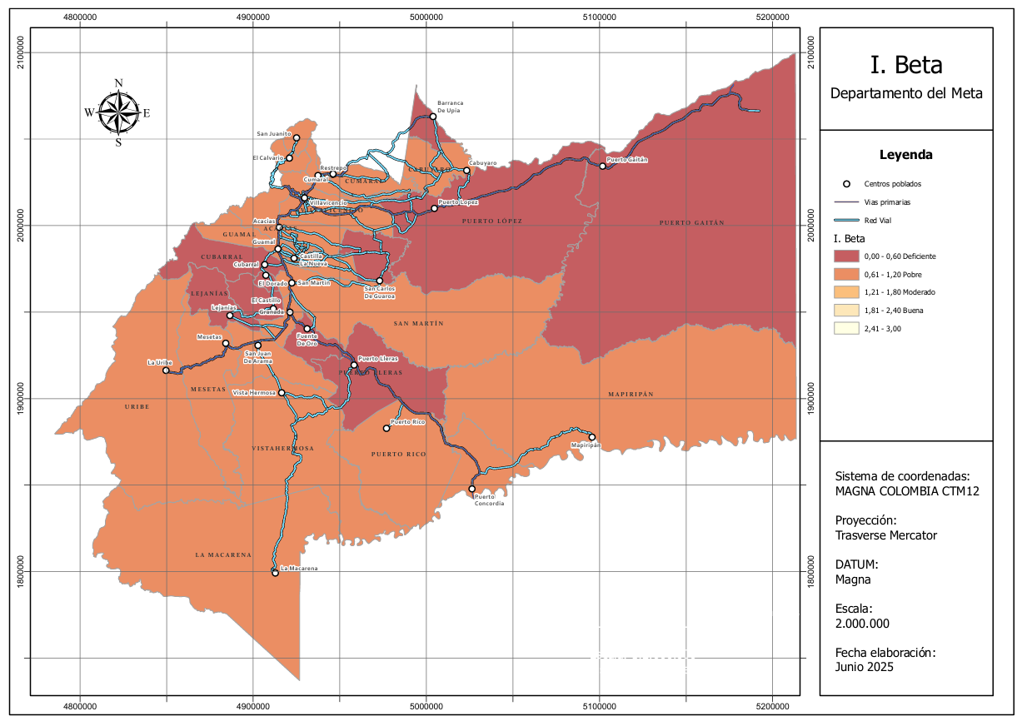
Fuente: El Autor

Índice gamma (γ)
A continuación, se presenta los resultados del cálculo del Índice gamma (γ), donde las redes bien conectadas asumen valores cercanos o iguales a 1, mientras las redes cuya estructura está totalmente desconectada asumen valores cercanos o iguales a 0. De tal forma, los resultados según su conectividad según una escala de colores, donde rojo representa una desconexión total con valores entre 0 y 0,2, donde naranja representa una pobre conexión con valores entre >0,2 y 0,4, donde amarillo representa una moderada conexión con valores entre > 0,4 y 0,6, donde verde claro representa una buena conexión con valores entre >0,6 y 0,8, y donde verde oscuro representa una excelente conectividad con valores entre >0,8 y 1,0, Tabla 9.
Asi mismo, la conectividad de cada municipio respecto al resto de municipios se representa mediante el promedio, donde 19 de 29 (66%) municipios tiene una pobre conectividad, 10 de 19 municipios tiene moderada conectividad (34%).
Específicamente, los municipios que presentan mayor cantidad de resultados de desconexión total con otros municipios son Barranca de Upía con 16 de 29 (55%), Cabuyaro con 19 de 29 (66%), Puerto Gaitán con 18 de 29 (62%) y Puerto López son siendo estos con 16 de 29 (55%).
Por el contrario, los municipios que presentan menor cantidad de resultados de desconexión total con otros municipios son Villavicencio con 3 de 29 (10%), Acacias con 0 de 29 (0%), Cubarral con 2 de 29 (7%), Granada con 3 de 29 (10%), Guamal con 2 de 29 (7%), Mesetas, San Juan de Arama con 3 de 29 (10%) y San Martin con 2 de 29 (7%).
Dado lo anterior, se puede evidenciar que para algunos municipios más apartados presentan una mayor desconexión, en especial los que estan en los corredores viales del noreste del departamento. No obstante, los municipios apartados que se encuentran en el corredor vial del sur del departamento mantienen una conectividad gracias al entreverado de vias presentes entre San Martin, San Carlos de Guaroa y Acacias.

Tabla 9 Valores del índice gamma (γ) para la conectividad entre pares de municipios
Fuente: El Autor

Figura 5 Representación de los valores del índice gama (γ) promedio de los municipios del departamento del Meta.
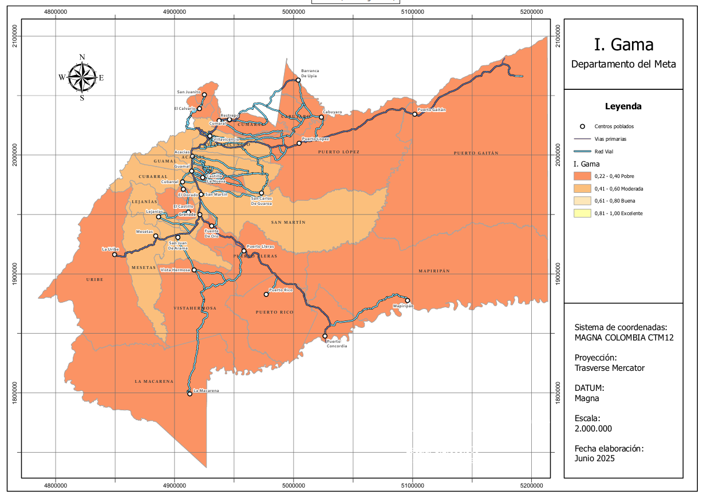
Fuente: El Autor

Índice alfa (α)
A continuación, se presenta los resultados del cálculo del Índice alfa (α), donde las redes más sólidas (con varios arcos y por ende varios circuitos) asumen valores cercanos o iguales a 1, grafos sin ningún circuito (solo tienen una vía de comunicación) asumen valores cercanos o iguales a 0. De tal forma, los resultados según su conectividad según una escala de colores, donde rojo representa un grafo sin ningún circuito con valores entre 0 y 0,2, donde naranja representa una red con pocos circuitos y al menos un circuito con valores entre >0,2 y 0,4, donde amarillo representa una red con un moderado número de circuitos con valores entre > 0,4 y 0,6, donde verde claro representa una red con un buen número de circuitos con valores entre >0,6 y 0,8, y donde verde oscuro representa una red solida con valores entre >0,8 y 1,0, Tabla 9.
Asi mismo, la conectividad de cada municipio mirado desde el número de circuitos suficientes en el grafo respecto al máximo posible para garantizar una red solida se tiene que 21 de 29 (72%) municipios tiene una red solida constituida por suficientes arcos, 6 de 29 (21%) municipios poseen una red con un buen número de circuitos sin que sea el máximo de circuitos que aceptaría el grafo y 2 de 29 (7%) municipios tienen una red con un moderado número de circuitos.
No obstante, los cálculos del indicador por cada par de municipios permiten reconocer que 78 de las 822 (9%) de las conexiones entre municipios presentan una red con una nula cantidad de circuitos, 14 de 822 (1,7%) tienen al menos un circuito, 7 de 822 (0,8%) tienen un buen número de circuitos que permiten que el municipio tenga conectividad. Lo anterior indica que en el territorio existen recorridos entre municipios con una sola vía o pocas vias, que en caso de verse interrumpida estas conexiones la conectividad se pierde. Los casos más relevantes de conectividad por el número de circuitos se observan con respecto a los municipios de Puerto López y Puerto Gaitán.
Adicionalmente, se resalta que los altos niveles de conectividad se deben a la fuerte red presente entre San Martin, San Carlos de Guaroa y Acacias, implicando recorridos más largos y con tiempos de recorrido mayores no solo por la distancia sino por el tipo de vía.

Tabla 10 Valores del índice alfa (α) para la conectividad entre pares de municipios

Fuente: El Autor
Figura 6 Representación de los valores del índice alfa (α) promedio de los municipios del departamento del Meta.
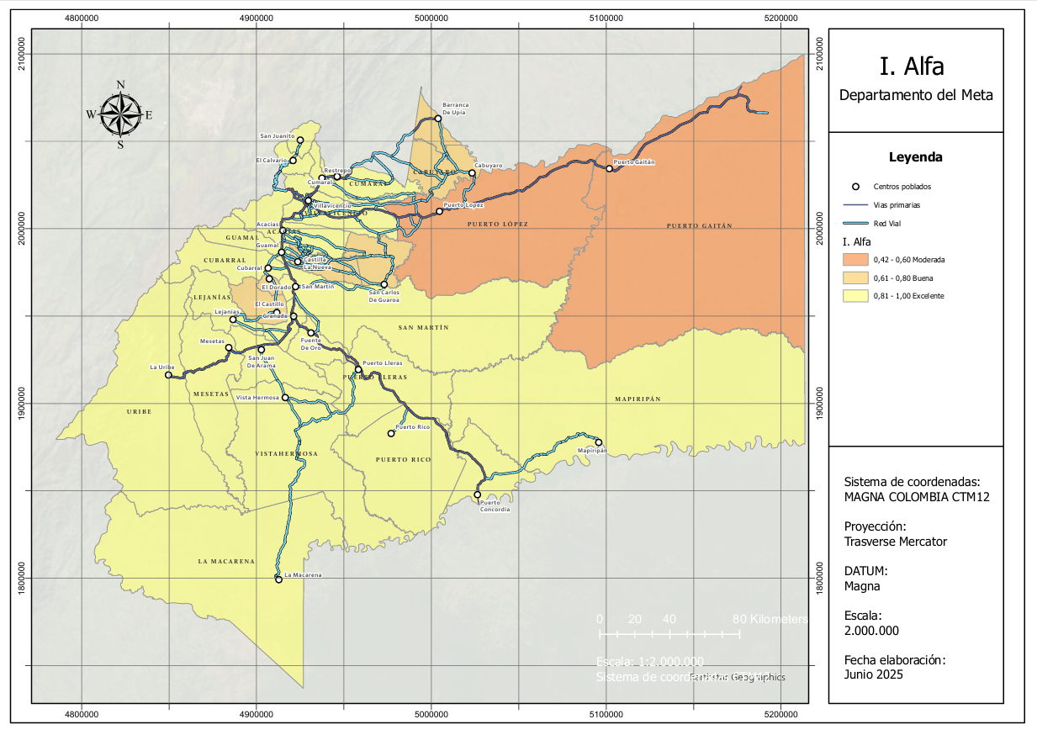
Fuente: El Autor

Accesibilidad de la red vial del departamento del Meta
La conectividad de la red vial del departamento del Meta se realizó mediante el cálculo de los índices de número asociado, número de Shimbel (SHI), longitud media de la vía (Py), índice de omega o dispersión, accesibilidad ideal, accesibilidad real, accesibilidad media y razón de sinuosidad cuyos resultados y análisis se presentan a continuación en la Tabla 11.
Tabla 11 Valores de los índices de accesibilidad para los municipios del meta
Municipio | Número asociado (NS) | Número de Shimbel (SHI) | Longitud Media de la vía (Py) | Índice de omega o dispersión | Accesibilidad media | Accesibilidad ideal | Accesibilidad real | Razón de sinuosidad
Villavicencio | 7 | 87 | 3,78 | 40 | 5,68 | 2407 | 3365 | 1,61
Acacias | 6 | 78 | 3,40 | 32 | 5,66 | 2272 | 3043 | 1,59
Barranca de Upía | 10 | 127 | 6,36 | 75 | 10,32 | 3789 | 5788 | 1,81
Cabuyaro | 11 | 155 | 6,80 | 100 | 12,44 | 3571 | 7065 | 1,91
Castilla la Nueva | 6 | 98 | 3,91 | 50 | 8,37 | 2080 | 3180 | 1,61
Cubarral | 5 | 68 | 3,43 | 23 | 5,37 | 2178 | 3141 | 1,60
Cumaral | 9 | 127 | 5,25 | 75 | 6,21 | 2640 | 3882 | 1,67
El Calvario | 8 | 110 | 4,33 | 60 | 6,91 | 2847 | 5104 | 1,70
El Castillo | 6 | 79 | 3,95 | 33 | 6,42 | 2156 | 3851 | 1,64
El Dorado | 6 | 83 | 4,14 | 36 | 7,05 | 2153 | 3364 | 1,63
Fuente de Oro | 6 | 85 | 4,03 | 38 | 6,71 | 2186 | 3318 | 1,62
Granada | 5 | 81 | 3,38 | 35 | 6,24 | 2116 | 3042 | 1,59
Guamal | 5 | 71 | 3,14 | 26 | 6,62 | 2155 | 2940 | 1,58
La Macarena | 7 | 129 | 5,27 | 77 | 12,39 | 5170 | 8295 | 1,88
Lejanías | 5 | 68 | 3,48 | 23 | 6,19 | 2511 | 3953 | 1,63
Mapiripán | 7 | 116 | 5,38 | 65 | 10,22 | 5410 | 9123 | 1,92
Mesetas | 5 | 81 | 3,57 | 35 | 7,84 | 2680 | 4073 | 1,63
Puerto Concordia | 8 | 120 | 5,67 | 69 | 10,50 | 4576 | 7170 | 1,84
Puerto Gaitán | 7 | 60 | 4,81 | 26 | 7,55 | 5298 | 8067 | 1,84
Puerto Lleras | 7 | 97 | 4,75 | 49 | 8,63 | 2572 | 4160 | 1,67
Puerto López | 6 | 47 | 3,69 | 24 | 7,01 | 3008 | 5274 | 1,68
Puerto Rico | 8 | 120 | 5,58 | 69 | 8,50 | 3313 | 5693 | 1,77
Restrepo | 7 | 103 | 4,43 | 54 | 5,15 | 2605 | 3711 | 1,64
San Carlos de Guaroa | 5 | 42 | 2,68 | 26 | 7,07 | 2380 | 4212 | 1,61
San Juan de Arama | 5 | 80 | 3,49 | 34 | 6,68 | 2435 | 3721 | 1,62
San Juanito | 6 | 132 | 5,17 | 80 | 8,58 | 3080 | 5728 | 1,77
San Martin | 4 | 70 | 3,07 | 25 | 6,36 | 2052 | 2936 | 1,58
Uribe | 6 | 106 | 4,43 | 57 | 10,64 | 3545 | 5564 | 1,72
Vista Hermosa | 6 | 105 | 4,42 | 56 | 10,45 | 2765 | 4409 | 1,67
Promedio | 7 | 94 | 4,34 | 48 | 7.85 | 2964 | 4730 | 1.69
Categorización de los diferentes índices
Excelente | 0 - 2 | 0 - 31 | 1,00 - 2,16 | 0 - 20 | 0,00 – 2,52 | 0 - 1082 | 0 - 1825 | Lineal o recto ente 0 a 1,5  Sinuoso (con curvaturas) >1,5
Bueno | 3 - 4 | 32 -62 | 2,17 – 3,32 | 21 -40 | 2,53 – 5,03 | 1083 -2164 | 1826 -3649 | Lineal o recto ente 0 a 1,5  Sinuoso (con curvaturas) >1,5
Moderado | 5 - 7 | 63 – 93 | 3,33 – 4,48 | 41 – 60 | 5,04 – 7,55 | 2165 – 3246 | 3650 – 5474 | Lineal o recto ente 0 a 1,5  Sinuoso (con curvaturas) >1,5
Pobre | 8 - 9 | 94 - 124 | 4,49 – 5,64 | 61 - 80 | 7,56 – 10,07 | 3247 - 4328 | 5475 - 7298 | Lineal o recto ente 0 a 1,5  Sinuoso (con curvaturas) >1,5
Deficiente | 10 - 11 | 125 - 155 | 5,65 – 6,80 | 81 - 100 | 10,08 – 12,58 | 4329 - 5410 | 7299 - 9123 | Lineal o recto ente 0 a 1,5  Sinuoso (con curvaturas) >1,5
Fuente: El Autor

Número asociado (NS)
El valor del índice se encuentra que en promedio para el departamento del Meta tiene un nivel moderado. No obstante, Cumaral, El Calvario, y Puerto Rico tienen un nivel pobre en el índice. Por otro lado, Barranca de Upía y Cabuyaro tienen un nivel deficiente en el índice del número asociado.
Los anteriores resultados se deben a que índices más deficientes según municipio se debe que se requiere mayor cantidad de arcos para conectar el nodo (municipio) más distante por vía., siendo un claro para los casos de Barranca de Upía y Cabuyaro, siendo los municipios más apartados en la vía que conecta al departamento del Meta con el departamento de Casanare, que para conectarse ambos con el municipio más apartado (Mapiripán) requieren más arcos ya que estos solo tienen como opción más corta pasar por Villavicencio.- Granada y tomar la ruta hacia el departamento del Guaviare y que antes de llegar a Puerto Concordia desviar hacia Mapiripán.

Número de Shimbel (SHI)
El valor del índice se encuentra que en promedio para el departamento del Meta tiene un nivel pobre Por otro lado, Castilla la Nueva, El Calvario, Mapiripán, Puerto Concordia, Puerto Lleras, Puerto Rico, restrepo, Uribe y Vista Hermosa tienen un nivel pobre en el índice. Adicionalmente, Barranca de Upía, Cabuyaro, Cumaral, la Macarena y San Juanito tienen un nivel deficiente en el índice.
Comparando el Numero asociado con el Número de Shimbel, el primero solo evalúa para el nodo más apartado y el segundo lo hace para cada municipio sumando los arcos requeridos para la accesibilidad; por lo tanto, el segundo índice arroja un estado más completo de la accesibilidad, y de esta forma aumenta el número de municipios con nivel deficiente y pobre del índice. Adicionalmente, la comparación entre ambos índices diferencia en términos de accesibilidad los que tienen una accesibilidad moderada y buena, donde los municipios con una accesibilidad moderada y aumenta los de una accesibilidad buena. Asi mismo, la exigencia para tener una categoría excelente en accesibilidad para Número de Shimbel hace que no se reporte ningún municipio con esta característica.

Longitud Media de la vía (Py)
El valor del índice se encuentra que en promedio para el departamento del Meta tiene un nivel moderado de accesibilidad. Los municipios de Cumaral, La Macarena, Mapiripán, Puerto Gaitán, Puerto Lleras, Puerto Rico y San Juanito tienen un nivel pobre en el índice. Mientras los municipios de Barranca de Upía, Cabuyaro, Puerto Concordia tienen un nivel deficiente en el índice.
Los valores altos muestran el comportamiento que tienen los municipios más alejados sobre su accesibilidad, donde se requiere mayor número de arcos para conectar los municipios y por ende requiere pasar por una mayor cantidad de nodos. Adicionalmente, guarda una similitud con los resultados ofrecidos por el Número de Shimbel, no obstante, se encuentran diferencias resultantes de los valores matemáticos que arroja el índice que muestra la cantidad media de arcos a atravesar para ir desde un nodo a todos los demás del grafo por el tramo más corto.

Índice de omega o dispersión (Ω)
El valor del índice se encuentra que en promedio para el departamento del Meta tiene un nivel moderado de accesibilidad. Los municipios de Barranca de Upía, Cumaral, La Macarena, Mapiripán, Puerto Concordia, Puerto Rico y San Juanito tienen un nivel pobre en el índice. Adicionalmente, el municipio de Cabuyaro tiene un nivel deficiente en el índice.
Índice que genera una visión de global del grafo en cuanto a la accesibilidad donde resultados más altos menor será la accesibilidad entre los nodos de la red, lo anterior se deriva a que se calcula como una interpolación de los resultados del Número de Shimbel, considerando valores máximos y mínimos para cada municipio, llevando a que aumentes los valores buenos de accesibilidad, pero resaltando los valores extremos de excelente o deficiente accesibilidad.

Accesibilidad ideal (AL_{i})
El valor del índice se encuentra que en promedio para el departamento del Meta tiene un nivel moderado de accesibilidad. Los municipios de Barranca de Upía, Cabuyaro, Puerto Rico y Uribe tienen un nivel pobre en el índice. Adicionalmente, los municipios de La Macarena, Mapiripán, Puerto Concordia y Puerto Gaitán tiene un nivel deficiente en el índice.
Los valores mostrados por el índice son consistentes con la realidad de cada municipio respecto al resto de municipios de acuerdo con su distribución espacial y separación, valores más altos del promedio de a las distancias lineales entre nodos (municipios) significa una mayor distancia entre estos y por ende una menor accesibilidad.

Accesibilidad real (AR)
El valor del índice se encuentra que en promedio para el departamento del Meta tiene un nivel moderado de accesibilidad. Los municipios de Barranca de Upía, Cabuyaro, Puerto Concordia, Puerto Rico, San Juanito y Uribe tienen un nivel pobre en el índice. Adicionalmente, los municipios de La Macarena, Mapiripán y Puerto Gaitán tienen un nivel deficiente en el índice.
Los valores mostrados por el índice son consistentes con la realidad de cada municipio respecto al resto de municipios de acuerdo con su distribución espacial y distancia a recorrer por vía, valores más altos del promedio de a las distancias lineales entre nodos (municipios) significa una mayor distancia a recorrer entre estos y por ende una menor accesibilidad.
En comparación con el índice de accesibilidad ideal se encuentran grandes diferencias en sus valores debido a que la distancia lineal es la distancia mas corta entre dos puntos (nodos o municipios), circunstancia que no se da en el diseño de las vias por que estas se planifican para pasar por las zonas más seguras, fáciles de diseñar, con menores costos y que conecten puntos de interés desde el punto de vista socioeconómico. En este sentido la red vial del departamento del meta se encuentra constituida por cuatro (4) ejes, la vía que conecta el departamento de Meta con el departamento Casanare, la vía que conecta a Villavicencio con Puerto Gaitán, la vía que conecta el departamento de Meta con el departamento de San José del Guaviare, la vía que conecta a Villavicencio con Uribe y La Macarena, y donde los municipios mas alejados en los ejes no tienen un a vía que los interconecte y haciendo que tengan que pasar por un nodo interconexión como lo es el municipio de Villavicencio o Granada.

Accesibilidad media (AM)
El valor del índice se encuentra que en promedio para el departamento del Meta tiene un nivel pobre de accesibilidad. Bajo esta condición se encuentran los municipios de Castilla la Nueva, Mesetas, Puerto Gaitán, Puerto Lleras, Puerto Rico y San Juanito que tienen un nivel pobre en el índice. Adicionalmente, los municipios de Barranca de Upía, Cabuyaro, La Macarena, Mapiripán, Puerto Concordia, Uribe y Vista Hermosa tienen un nivel deficiente en el índice.
Respecto a los resultados, menores valores del índice corresponden a aquellos nodos con mejores condiciones de accesibilidad, lo cual sucede cuando el índice de omega o dispersión se divide entre el número de nodos, y de esta manera en comparación con los resultados del índice de omega o dispersión se encuentra que el índice es más estricto estableciendo con mayor precisión tanto los valores extremos de excelente o deficiente accesibilidad, como los valores intermedios de buena, moderada y pobre accesibilidad. De tal forma que el 55% de los municipios se encuentran con una accesibilidad moderada, 26% de los municipios se encuentran con una accesibilidad pobre, y 20% de los municipios se encuentran con una accesibilidad deficiente

Razón de sinuosidad (AM)
El valor del índice de razón de sinuosidad es de 1,69 que representa una red irregular, ya que es mayor a 1,5 e indicando la existencia de tramos viales con suficientes curvaturas que limitan la conectividad y accesibilidad ideal. Gran parte de estos valores se deben al hecho de que los municipios más alejados en los ejes viales que pasar por un nodo interconexión como lo es el municipio de Villavicencio o Granada para su interconexión con los demás municipios y entendiendo que la sinuosidad ideal es de 1, donde prácticamente la longitud lineal entre dos los nodos deberia ser igual a la longitud real por carretera.

Figura 7 Representación de los valores del índice de número asociado (NS) promedio de los municipios del departamento del Meta.
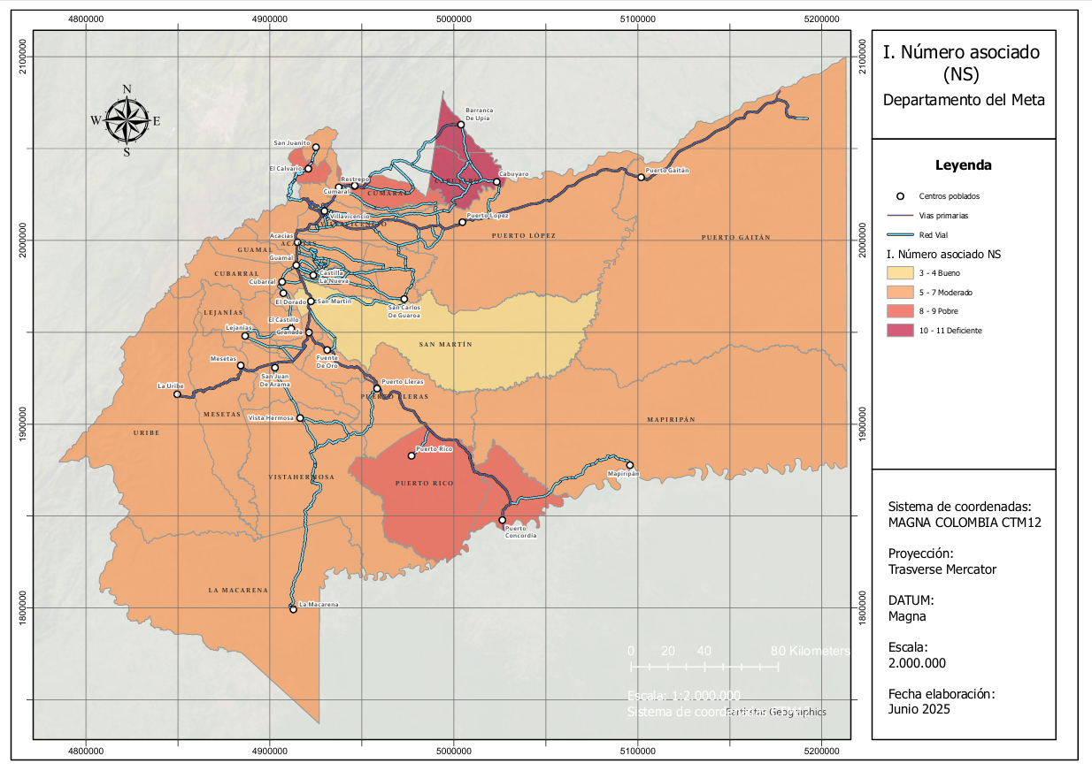
Fuente: El Autor
Figura 8 Representación de los valores del índice de numero de Shimbel (SHI) promedio de los municipios del departamento del Meta.
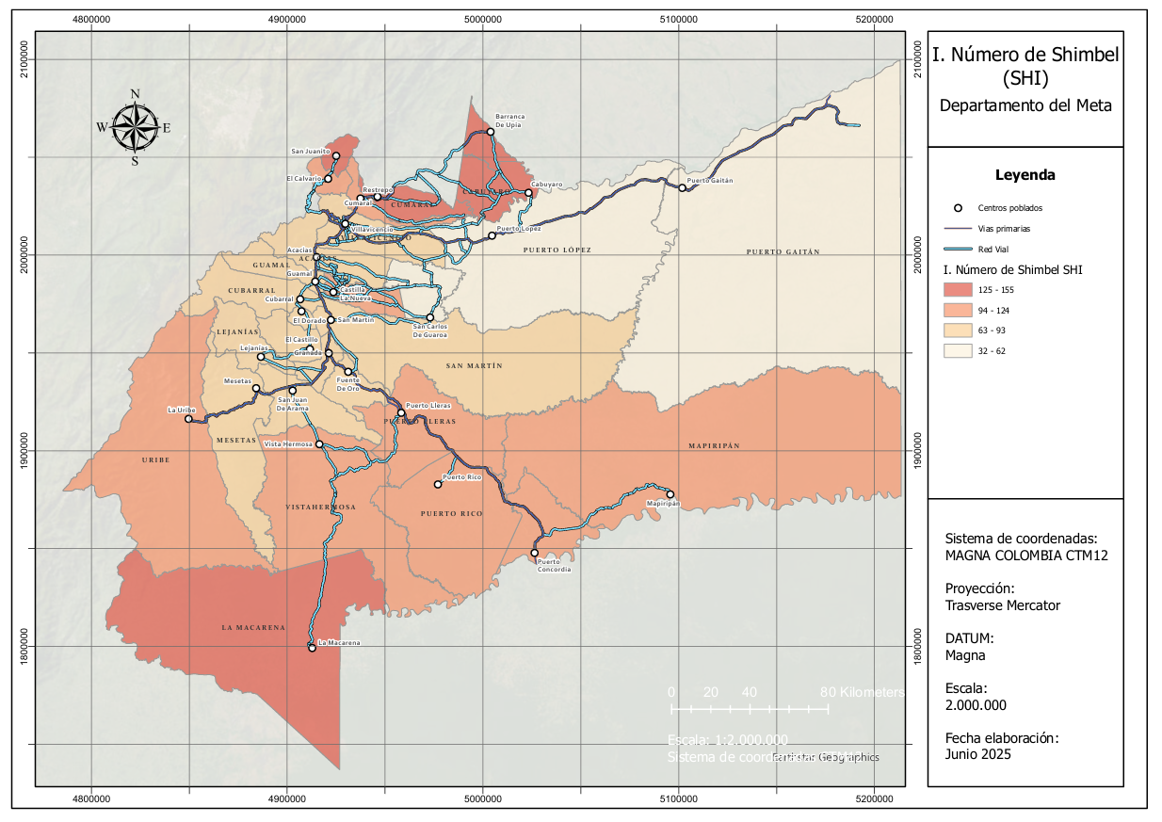
Fuente: El Autor
Figura 9 Representación de los valores del índice Longitud media de la vía (Py) promedio de los municipios del departamento del Meta.
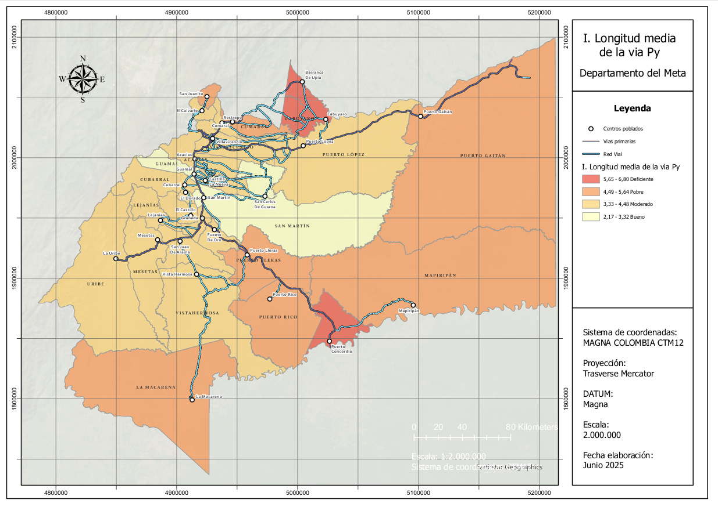
Fuente: El Autor
Figura 10 Representación de los valores del índice omega (Ω) promedio de los municipios del departamento del Meta.
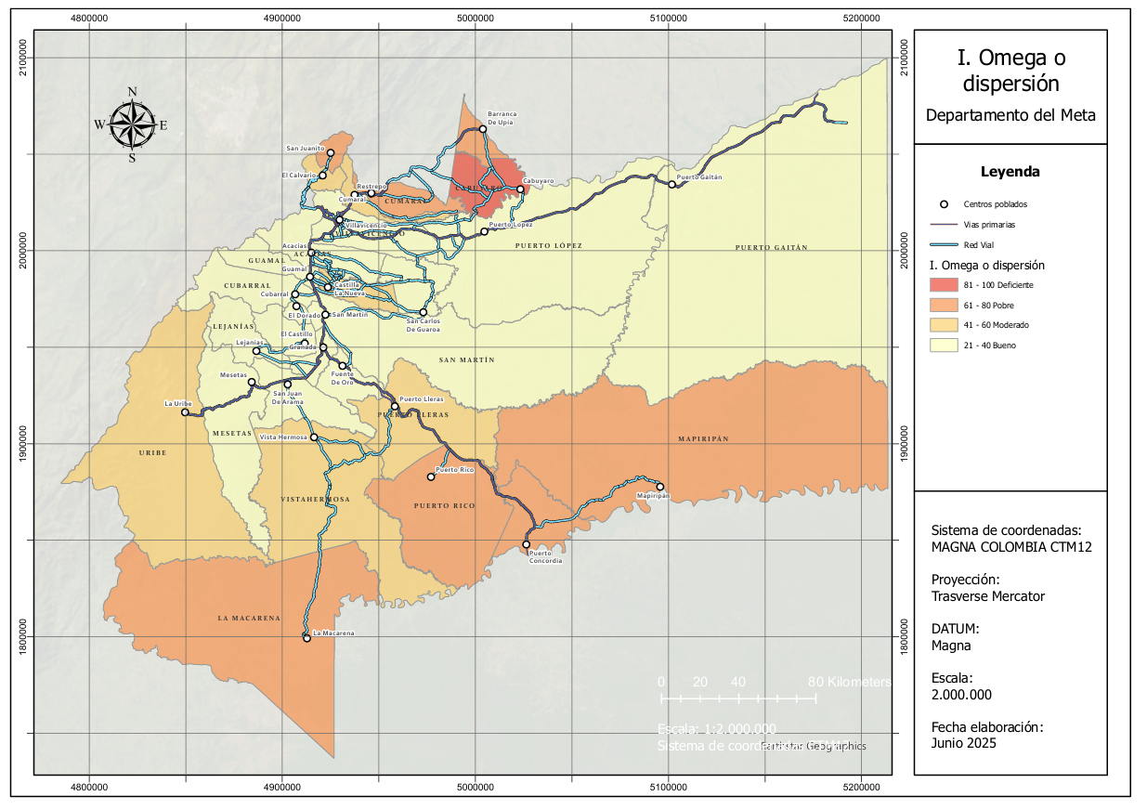
Fuente: El Autor
Figura 11 Representación de los valores del índice accesibilidad media (AM) promedio de los municipios del departamento del Meta.
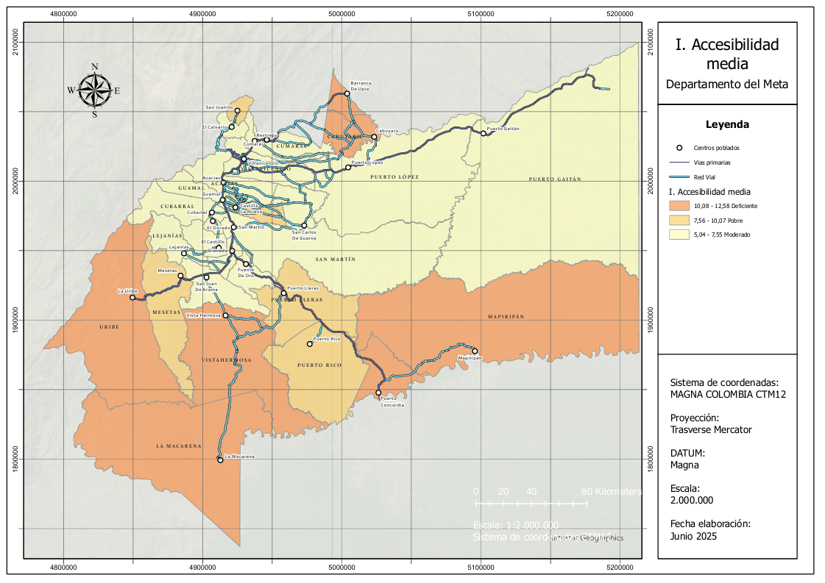
Fuente: El Autor
Figura 12 Representación de los valores del índice accesibilidad ideal (AL_{i}) promedio de los municipios del departamento del Meta.
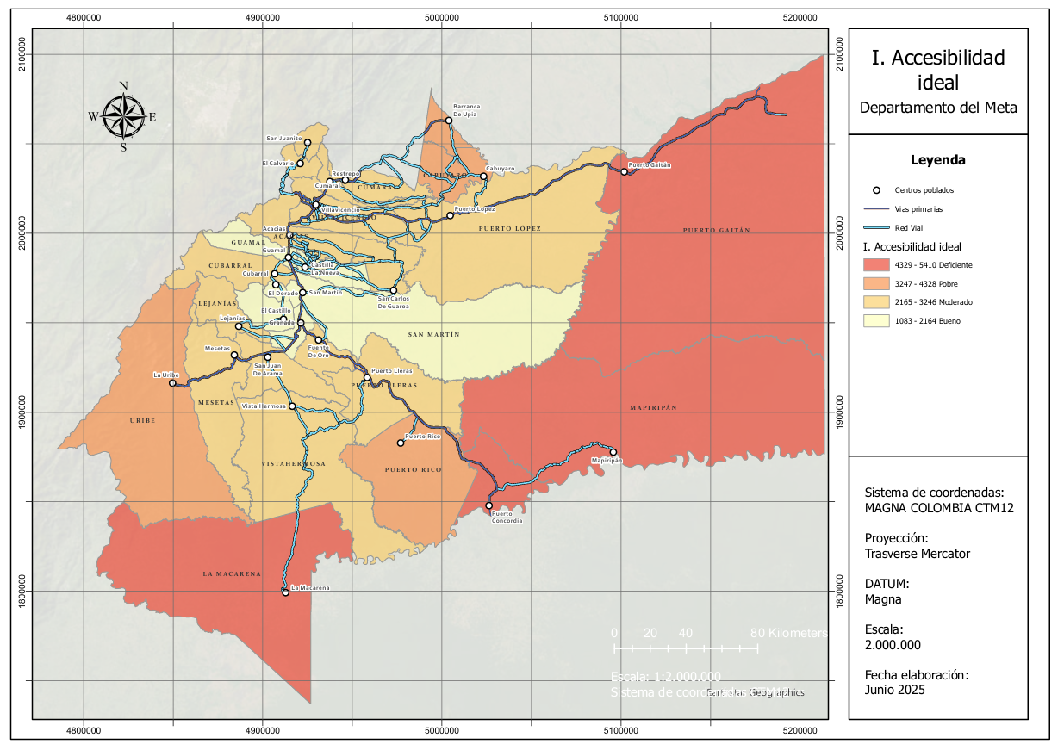
Fuente: El Autor
Figura 13 Representación de los valores del índice accesibilidad real (AR) promedio de los municipios del departamento del Meta.
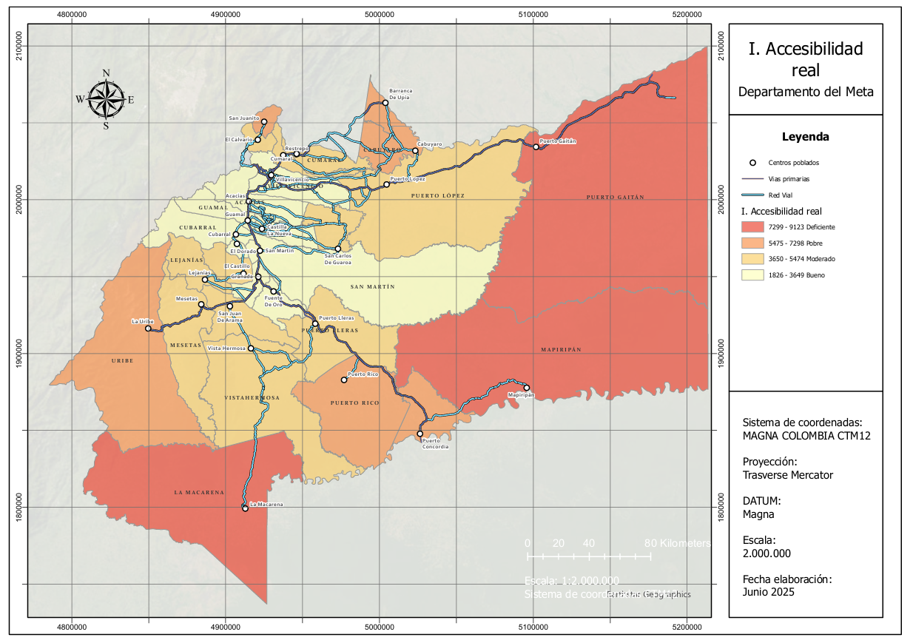
Fuente: El Autor

Centralidad de la red vial del departamento del Meta
Los valores del índice de centralidad se muestran en la Tabla 12, donde la posición topológica de los nodos dentro de la red hacia el centro estará relacionada con valores mínimos y pociones alejadas tendrán valores máximos, donde los resultados demuestran la configuración del departamento del Meta, donde la red vial tiene su centro en Villavicencio con el menor valor y en la medida que se aleja por alguno de los cuatro corredores viales se obtienen mayores valores.
Tabla 12 Valores del índice de centralidad para los municipios del meta
Municipio | Centralidad
Villavicencio | 0,12
Acacias | 0,15
Barranca de Upía | 0,92
Cabuyaro | 1,35
Castilla la Nueva | 0,37
Cubarral | 0,47
Cumaral | 0,08
El Calvario | 0,63
El Castillo | 0,77
El Dorado | 0,55
Fuente de Oro | 0,83
Granada | 0,68
Guamal | 0,26
La Macarena | 2,81
Lejanías | 1,12
Mapiripán | 3,24
Mesetas | 1,20
Puerto Concordia | 2,50
Puerto Gaitán | 1,82
Puerto Lleras | 1,25
Puerto López | 0,71
Puerto Rico | 1,89
Restrepo | 0,13
San Carlos de Guaroa | 0,74
San Juan de Arama | 1,05
San Juanito | 0,85
San Martin | 0,49
Uribe | 1,76
Vista Hermosa | 1,34
Fuente: El Autor

Figura 14 Representación de los valores del índice de centralidad (C) promedio de los municipios del departamento del Meta.
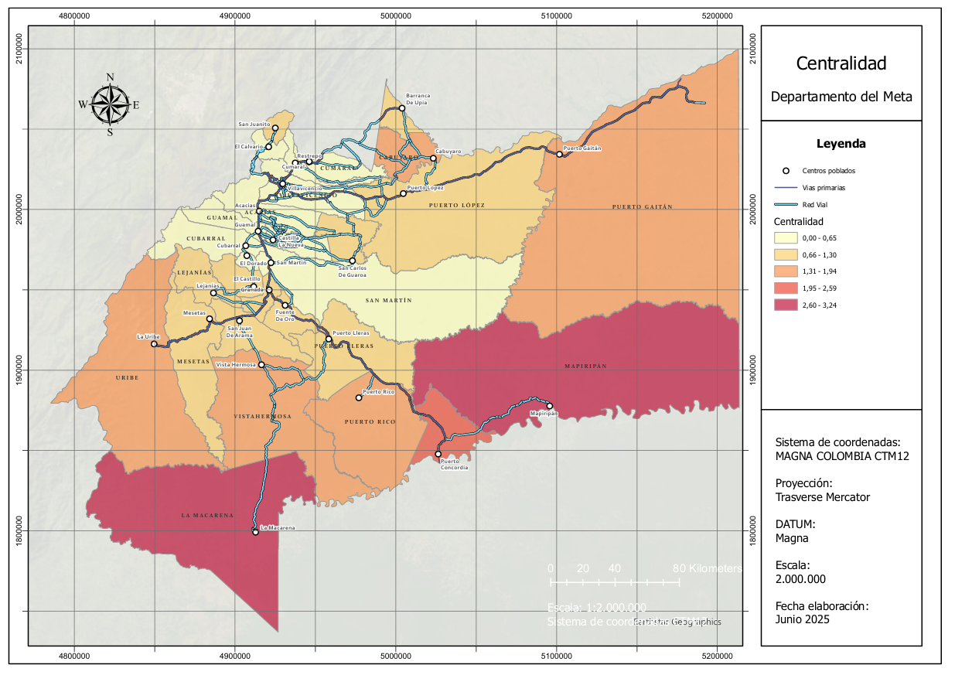
Fuente: El Autor

CAPITULO 6: CONCLUSIONES

Conclusiones

Conectividad de la red vial del departamento del Meta
La conectividad de los municipios del Meta mirado por medio del Índice beta (β) indica que la gran mayoría de los municipios tiene un (1) solo arco que conecta con el municipio contiguo, es decir solo tiene una (1) vía lo que afecta la conectividad si se presenta algún cierre de la vía que los comunica y afectando todos los demás municipios que se interconectan a través de este arco con los demás municipios.
De igual forma el índice gamma (γ) que mira de forma general el número de arcos existentes según el máximo número posible de arcos de acuerdo con el número de nodos de la red señala que la conectividad es muy baja por no presentarse suficientes vias que conecten los municipios.
Por otro lado, el índice alfa (α) muestra la conectividad promedio de los municipios desde el punto de vista de los circuitos, donde la mayoría de los municipios tienen al menos tienen un circuito para ir desde un nodo hasta el mismo y sin tener que pasar dos veces por el mismo arco. No obstante, en el detalle existen conectividades entre nodos donde solo cuentan con una vía de comunicación y no tendrian circuito o donde apenas tienen un circuito disponible.

Accesibilidad de la red vial del departamento del Meta
El numero asociado agrupa los resultados hacia valores medios para municipios ubicados hacia la parte central de la red puesto que calcula el número de arcos requeridos para conectar los municipios más alejados, esto en comparación a los municipios más alejados y consecuencia el índice muestra una accesibilidad promedio moderada
No obstante, el índice número de shimbel logra mostrar mejor la accesibilidad ya que considera el número de arcos requeridos para acceder a este a partir de los distintos municipios, diferenciando los municipios ubicados hacia la parte central de la red, llevando algunos de ellos hacia valores deficientes, pobres y buenos de accesibilidad, y por tal razón el índice muestra una accesibilidad promedio pobre
En este sentido, el índice de longitud media de la vía relaciona tanto el número de arcos a recorrer como el número de nodos a pasar generando una accesibilidad promedio moderada para el departamento del Meta, lo anterior es debido a que se consideran aquellos arcos que permiten conectar dos nodos y evitando pasar por nodos intermedios
En cuanto índice de omega o dispersión calcula como una interpolación la accesibilidad, utilizando los resultados del número de shimbel, generando un valor de accesibilidad moderado. No obstante, se encuentra un mayor número de municipios con una accesibilidad buena, y donde los valores muy altos de municipios con accesibilidad deficiente y pobre hace que el índice tome valores intermedios
El índice de accesibilidad media mejora los resultados del índice de omega o dispersión al dividirlo entre el número de nodos, haciendo que los valore entre pobre, moderado y bueno se diferencien mejor y de esta forma el valor promedio de la accesibilidad es pobre.
Por otro lado, se encuentran los índices de accesibilidad ideal y real que muestran la accesibilidad desde el punto de la distancia que separa dos nodos, el primero de forma lineal y el segundo por carretera. Ambos índices generan valores moderados de accesibilidad, donde el índice de accesibilidad real muestra mejor la distancia que separa dos municipios y por ende la accesibilidad.
Finalmente, la accesibilidad se observa desde la perspectiva de la linealidad o sinuosidad de las vias, donde vias rectas favorecen la conectividad y donde vias con muchas curvas dificultan el tránsito y por ende la accesibilidad. El índice de sinuosidad indica la existencia de vias con curvas, efecto que es resaltada por los giros obligatorios que se deben realizar en Villavicencio o granada para acceder a los municipios más distante

Centralidad de la red vial del departamento del Meta
El índice de centralidad media muestra como centro a la ciudad de Villavicencio y municipios contiguos, lo cual es concordante con la configuración del departamento del Meta, donde la red vial se extiende desde el municipio de Villavicencio y en la medida que se extiende la red se obtienen mayores valores del índice indicando que estan más alejados.

Conectividad, accesibilidad y centralidad global de la red vial del departamento del Meta
La red vial del departamento del Meta tiene su origen en la ciudad de Villavicencio, la cual se ubica en el extremo norte del departamento y en inmediaciones de la cordillera oriental debido a su punto de conexión regional de la Orinoquia con la capital del país y haciendo que el origen de la red vial respecto no se origine espacialmente en un punto central respecto al área del departamento. A partir de este punto, la red vial se despliega por cuatro (4) ejes principales que se extiende hasta el extremo del departamento. Los distintos municipios que se encuentran sobre estos ejes se conectan con sus municipios contiguos principalmente se da por una sola vía, haciendo que solo exista un arco y no se presenten circuitos haciendo que la conectividad y accesibilidad sea vulnerable por algún tipo de cierre ambiental o social. Asi mismo, los municipios que se encuentran en los extremos de los ejes viales no tienen vias para comunicarse, haciendo que estos se conecten primero con un nodo que permita conectarse con otro eje vial. En este sentido la red vial del departamento del Meta falta por desarrollarse para pasar de una configuración mixta (originada como estrella y que de extiende de forma lineal y termina como bus o árbol) para pasar a una configuración plenamente conectado.

CAPITULO 9: REFERENCIAS

Referencias
[[1] Insaurralde, J. A., & Cardozo, O. D. (2010). Análisis de la red vial de la provincia de Corrientes por medio de la Teoría de Grafos. Geográfica digital, 7(13), 1-15.
[2] Arias, F. C., Cardozo, O. D., & Parras, M. A. (2016). Análisis de conectividad y densidad de la red vial en la Reserva Natural del Iberá con Sistemas de Información Geográfica (SIG).
[3] Bautista, A. F. (2018). Análisis de accesibilidad y conectividad de la red vial intermunicipal en el microsistema regional de la provincia Centro en Boyacá, Colombia. Perspectiva Geográfica, 23(1), 123-141.
[4] Matus, J. M., Herrera, R. F., Atencio, E., & Pellicer, E. (2019). Análisis de conectividad vial para la planificación urbana: casos de estudios Valparaíso (Chile) y Valencia (España).
[5] Córdoba Jurado, D. (2019). Análisis de la accesibilidad a partir de la topología de la red vial y la intervención de las vías terciarias en los municipios de Leiva, Policarpa, Los Andes, Barbacoas, Roberto Payan, Olaya Herrera y Tumaco del departamento de Nariño. Escuela Colombiana de Ingeniería Julio Garavito.
[6] Compeán, L. B. S. (2022). Enfoques para el diseño de flujos en espacios urbanos: conectividad vial vs preferencias en movilidad. Diseño arte y arquitectura, (13), 51-69.
[7] Caro Cumbe, H. M. (2023). Análisis del estado de la red vial de orden terciaro de los municipios de guamal, castilla la nueva y san martín pertenecientes al departamento del Meta. https://scholar.google.es/scholar?cluster=9360085876233580635&hl=es&as_sdt=0,5&as_ylo=2014&as_yhi=2024.
[8] IMD, World Competitiveness Center. Junio, 2024.IMD World Competitiveness Booklet 2024. IMD – International Institute for Management Development, Lausanne, Switzerland. Disponible en https://imd.widen.net/content/rjlc6fl2jl/pdf/booklet_wcy_2024.pdf
[9] Ministerio de transporte. Inventarios viales aprobados por departamento y municipio, corte 15 de diciembre de 2024. [Internet] Disponible en https://lookerstudio.google.com/u/0/reporting/de6f248c-9156-4f11-87a0-bb70a4307744/page/SrOOD. [Consultado en enero 05 de 2025]
[10] Patiño, B. y Salazar, C. (2016). Proyectos de infraestructura vial e integración territorial. Bitácora Urbano Territorial, 26(2), 79-86. Disponible en https://revistas.unal.edu. co/index.php/bitacora/article/view/57431/html
[11] Gutiérrez, J. y Gómez, G. (1999). The impact of orbital motorways on intrametropolitan accessibility: case of Madrid’s M-40. Journal of Transport Geography.
[12] Miralles Guasch, C. (2013). Presentación: Dossier metodologías y nuevos retos en el análisis de la movilidad y el transporte. Revista Transporte y Territorio, 8, 1-6. Disponible en http://www.redalyc.org/pdf/3330/333027381001.pdf
[13] Curl, A., Nelson, J. D., y Anable, J. (2011). Does accessibility planning address what matters? A review of current practice and practitioner perspectives. Research in Transportation Business & Management
[14] Gobernación del Meta. Ficha Departamental del Meta 2017. [Internet] Disponible en https://devx.meta.gov.co/media/centrodocumentacion/2020/06/08/Ficha_Departamental_del_Meta_2017.pdf. [Consultado en enero 05 de 2025]
[15] Unipamplona. Toria de grafos. [Internet] Disponible en https://www.unipamplona.edu.co/unipamplona/portalIG/home_23/recursos/general/11072012/grafo3.pdf. [Consultado en enero 05 de 2025]
[16] Romero Morales, C., Vázquez Serrano, F., y De Castro Lozano, C. (2007). Domótica e Inmótica.México D.F.: Alfaomega.
[17] Seguí Pons, J. y Petrus Bey, J. 1991. Geografía de Redes y Sistemas de Transporte. Editorial Síntesis, Madrid.

CAPITULO 10: ANEXOS

Tabla 13 Distancias lineales (euclidianas) entre los centros poblados del departamento del Meta

Fuente: Elaboración propia

Tabla 14 Distancias por carretera entre los centros poblados del departamento del Meta
Fuente: Elaboración propia

Tabla 15 Cantidad de nodos asociados a la conexión por carretera de los centros poblados del departamento del Meta
Fuente: Elaboración propia

Tabla 16 Cantidad de arcos asociados a la conexión por carretera de los centros poblados del departamento del Meta
Fuente: Elaboración propia

Tabla 17 Cantidad de circuitos asociados a la conexión por carretera de los centros poblados del departamento del Meta
Fuente: Elaboración propia

